**CHANGE THE NAME HERE FROM EXCEL**

**NAME OF TITLE**

**mémoire TECHNIQUE**



**EUROVIA Agence de PORT DE BOUC**

ZI La Grand'Colle BP 88

13523 PORT DE BOUC

**PRÉSENTATION  
DU PROJET**

Le présent appel d’offre porte sur les travaux d’extension de la cour de la maison de la jeunesse et des associations sur la commune de Saint Mitre Les Remparts.



Le chantier étant situé à quelques km de notre agence, nous avons décidé de nous intéresser très fortement à ce dossier

Le présent mémoire est constitué de quatre parties et a pour objet d’expliciter l’établissement de notre offre en précisant :

**CHANGE THIS PART FROM EXCEL**

* LIST OF CHAPTERS

Thierry De TOURNADRE, Directeur de Projet s’engage à mettre en œuvre tous les moyens nécessaires pour répondre aux besoins de notre client et à ses attentes en veillant au respect des exigences et obligations contractuelles tout en cherchant à améliorer notre efficacité dans l’exécution du projet et en maîtrisant les risques y afférents.

**WRITE THE LIST OF ALL CHAPTERS FROM EXEL**

**EVERY BIG TITLES : A, B, C, D etc I WOULD LIKE TO WRITE THEM ON EXCEL.**

**UNDER EVERY BIG TITLES I WOULD LIKE A LIST WHIT THE NAMES IN RED:**

**MOYENS HUMAIN JEAN-CHARLES (from A.0.1 to A.0.2)**

Table des matières

Les atouts de notre offre 5

**MOYENS HUMAIN PIERRE GALLAS (from A..1 to A.1.2)**

*A.* 7

A.0. Les moyens humains dédiés au marché 8

A.0.1. Le Curriculum Vitae des principaux encadrants 10

A.0.2. Le personnel de chantier 22

**MOYENS HUMAIN SEBASTIEN CIVIALE (from A.2.1 to A.2.2)**

A.1. Les moyens humains dédiés au marché 24

A.1.1. Le Curriculum Vitae des principaux encadrants 26

A.1.2. Le personnel de chantier 38

A.2. Les moyens humains dédiés au marché 40

**MOYENS MATERIELS (from B.0.1 to B.0.2)**

A.2.1. Le Curriculum Vitae des principaux encadrants 42

A.2.2. Le personnel de chantier 54

*B.* 56

**Fiche méthode: BETON DESACTIVE (C.1.1)**

B.0. Moyens matériels affectés au chantier 57

B.0.1. Ressources matérielles 57

B.0.2. Parc matériel 58

*C.* 60

**Fiche méthode: ENROBE A LA MAIN (C.1.2)**

C.0. Les atouts de notre offre 61

C.1. Fiches méthodes 62

C.1.1. Mise en œuvre de béton désactivé 62

**RISQUE SUR CHANTIER (D.1.1)**

C.1.2. Mise en œuvre d’enrobes a la main 64

C.1.3. Mise en œuvre d’enrobes au finisseur 65

C.1.4. Mise en œuvre et réglage de GNT 66

C.1.5. POSE DE BORDURES 67

C.1.6. Terrassement en déblais 68

**La sécurité (from D.2.1 to D.2.19**

C.1.7. Réseau pluvial 69

*D.* 72

D.0. Atouts de l’offre 73

D.1. Risques sur chantier 73

D.1.1. Durant tout le chantier 73

D.2. La sécurité 74

D.2.1. Organisation signalisation temporaire sous circulation (horizontale et verticale) 75

D.2.2. Moyens à disposition et vérifications 24h/24h 76

D.2.3. Homme trafic mis à disposition 76

D.2.4. Formations et actions spécifiques 81

D.2.5. Signalisation temporaire 83

D.2.6. Intervention du laboratoire 94

D.2.7. Terrassement 95

D.2.8. Traitement de sol 97

D.2.9. Couche de forme et d'assise 98

D.2.10. Assainissement 99

D.2.11. Adduction d'eau 100

D.2.12. Tranchées / Réseaux divers 101

D.2.13. Pose d'éléments préfabriqués 102

D.2.14. Pose de bordures, pavés, dalles 103

D.2.15. Enduits superficiels non marqués CE (surface < 500m2 ou formulés par le client) 104

D.2.16. Dallage béton 105

D.2.17. Rabotage de voirie 105

D.2.18. Enrobés 106

D.2.19. Béton extrudé par coffrage glissant (en cours) 108

*E.* 110

E.0. Les atouts de notre offre 111

E.1. Environnement 111

E.1.1. Réduction des émissions sonores 111

E.1.2. Qualité de l’air et réduction des émissions de poussières 113

E.2. Risques et moyens de prévention par tâche 115

E.2.1. Durant tout le chantier 115

E.2.2. Intervention du laboratoire 116

E.2.3. Terrassement 116

E.2.4. Traitement de sol 116

E.2.5. Couche de forme et d'assise 116

E.2.6. Assainissement 117

E.2.7. Adduction d'eau 117

E.2.8. Tranchées / Réseaux divers 117

E.2.9. Pose de bordures, pavés, dalles 117

E.2.10. Enduits superficiels non marqués CE (surface < 500m2 ou formulés par le client) 118

E.2.11. Dallage béton 118

E.2.12. Rabotage de voirie 118

E.2.13. Enrobés 118

E.2.14. Béton extrudé par coffrage glissant (en cours) 119

*F.* 121

F.0. Les atouts de notre offre 122

F.1. Gestion des déchets 122

C.1.1. Gestion des déchets 122

*G.* 129

# Les atouts de notre offre

**Les piétons :** Notre visite sur site nous a permis de constater la présence de piétons. Afin de sécuriser les accès, un homme trafic sera présent et sera chargé de gérer la circulation et de guider les camions. Nous nous fixons l’objectif d’éviter le risque d’accident et de maintenir les accès aux piétons pendant toute la durée des travaux. Nous établirons un itinéraire piéton balisé et sécurisé tout le long du chantier. Celui-ci évoluera en fonction des phases en cours.

**Propreté du chantier :** Le chantier se situe sur une zone résidentielle, la propreté sera donc un critère important à respecter. Nous mettrons à disposition tous les moyens afin de garantir un chantier propre pendant toute la durée des travaux en procédant à un nettoyage régulier de la zone. Tous les déchets que nous produirons seront ramenés à notre dépôt le soir pour être triés et jetés dans des bennes dédiées, car nous ne disposons pas de place sur le site pour mettre des bennes de trie.

**Les nuisances sonores et poussières :** Lors de notre visite sur site nous avons pu remarquer la présence de quelque immeuble d’habitation à proximité ainsi que des villas. De ce fait, nous prendrons toutes les dispositions nécessaires afin de limiter la gêne des usagers ainsi que les nuisances sonores et de poussière pendant toute la durée des travaux.

**La technique :** Notre expérience des aménagements urbains de qualités nous permet d’anticiper tous les moyens d’exécution et de contrôle à mettre en œuvre pour le bon déroulement du chantier. Nous avons pu remarquer que le bâtiment sera réalisé lors de notre intervention, il faudra donc protéger les parties que nous risquons de salir lors de nos travaux.

**La force d’un groupe :** Notre force de groupe nous permet à tout moment de faire face à un pic d’activités en nous appuyant sur les moyens humains et matériel de notre agence mais aussi sur celles de la région pour subvenir aux besoins. (3 agences dans les Bouches du Rhône et 8 agences sur la région).

**Délais :** C’est un composant du critère d’attribution pour ce marché puisque le planning est noté dans la valeur technique de l’offre. Le délai est de 2 mois y compris période de préparation. Nous disposons de tous les moyens utiles pour terminer le chantier dans le délai contractuel. Vous trouverez tous les moyens que nous avons prévu d’affecter à ce chantier sur notre planning « ressourcé ».

**L’évacuation des déblais :** Nous trierons au moment du terrassement les déblais recyclables en GNT à base de recyclé et ceux qui ne le sont pas. Tous ces déblais seront acheminés vers notre centre de recyclage de Châteauneuf-les-Martigues. Les déblais recyclables seront concassés puis criblés et seront incorporés dans des GNT à base de recyclés. Les déblais non recyclables en granulats routiers seront utilisés à la remise en état du site pour le remblaiement des zones où l’exploitation est terminée ou alors serviront de remblais ordinaires sur nos différents chantiers.

**Le stockage des granulats :** Sur ce chantier nous n’aurons pas de place pour stocker les granulats. De fait nous avons prévus de les approvisionner au fur et à mesure de nos besoins et de les déballer devant l’engin ou les hommes qui les mettront en place.

# 

## Les moyens humains dédiés au marché

L’ensemble des collaborateurs d’EUROVIA proposés dans l’organisation du projet ont une forte expérience des projets routiers et autoroutiers, de VRD et de manière générale dans le domaine de la réalisation de Travaux Publics ou de l’ingénierie en phase de réalisation. Ce domaine est tout particulièrement celui dans lequel EUROVIA a développé des compétences spécifiques pour l’ensemble du Groupe, en consacrant un volet entier de son Système de Management à cette pratique.

L’organigramme et les CV présentent le profil de nos collaborateurs pour votre projet et leurs compétences/expériences jusqu’au niveau ingénieur. Géomètre, projeteur, ou encore chef de chantier VRD, chef de chantier d’application, compétents pour chaque domaine technique seront également impliqués fortement dans cette mission.

L’organisation des intervenants pour cette mission se décompose en différents « pôles » tous pilotés par le directeur de projet M. Thierry De TOURNADRE :

* **Le pôle Etudes et Méthodes** qui réunit les compétences techniques nécessaires pour étudier le projet dans son ensemble sous tous leurs aspects techniques : géométrie, terrassement, réseaux, chaussée routière et piétonne, signalisation horizontale, … Ce pôle sera dirigé par M René ARGAUD
* **Le pôle Travaux** conduit par M Jean Charles ROUX responsable de l’exécution des travaux
* **Le pôle Qualité** conduit par Jérôme BONNET
* **Le pôle Sécurité Environnement** conduit par Jade BOUZAHAR

Les CV des différents intervenants nommés sur l’organigramme ci-dessus se trouvent à la suite de ce paragraphe

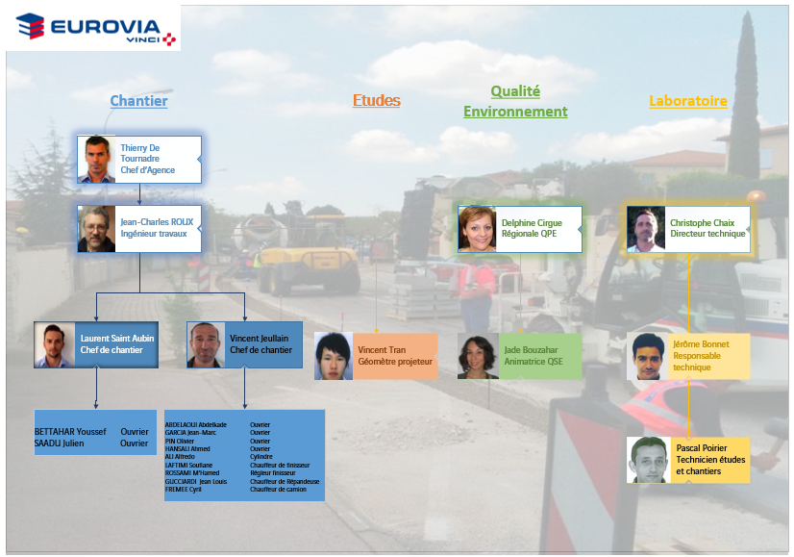

### Le Curriculum Vitae des principaux encadrants

Vous trouverez ci-après le C.V. des principaux encadrants du chantier. Les équipes sont notées sur l’organigramme prévisionnel.

Toutes nos équipes travaux sont composées de manière homogène de façon à avoir du personnel d’expérience qui apportent leur savoir-faire, un conducteur d’engins et un secouriste du travail.

Nous prévoyons d’affecter Aurélien DENECHERE comme Conducteur de travaux de cette opération. Il a l’habitude de travailler dans les zones très densément peuplée et réalise régulièrement des chantiers similaires à ceux que nous réaliserons pour ce marché.

#### La direction

##### Directeur de Projet

**Thierry De TOURNADRE** Ingénieur, chef de l’agence EUROVIA PORT DE BOUC.

Avec 22 ans d'expériences en grands projets d'infrastructures, il a acquis de très grandes compétences dans la conduite et la direction de projets complexes, faisant appel conjointement à plusieurs disciplines telles que routes, autoroutes, génie-civil, aménagement urbain.

Ses expériences pluridisciplinaires lui confèrent un savoir-faire précieux pour des missions de gestion de projet, car il maîtrise à la fois les disciplines de management de projets, des techniques employées, de la gestion des interfaces et de l'ordonnancement des procédures administratives.

#### Le bureau d’Etude

##### Responsable Etude

**René ARGAUD** cadre étude, depuis 33 ans dans le domaine des Travaux Public, il est responsable des études pour l’agence EUROVIA de Port de Bouc depuis 14 ans.

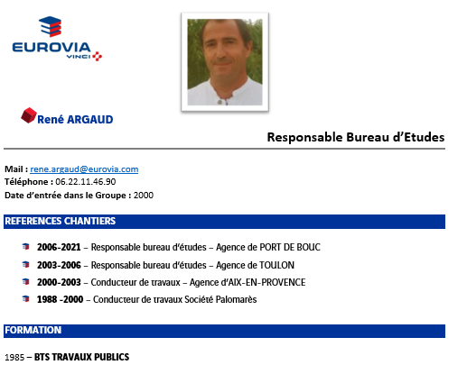

##### Principales fonctions pour le responsable études

|  |  |
| --- | --- |
| **Cycle avec des personnes avec un remplissage uniRESPONSABILITES** | *Presse-papiers vérifié avec un remplissage uni***MISSIONS ET ACTIONS** |
| Sélectionner les affaires | * Recherche tous types d’informations en amont sur les affaires ; * Recense les appels d’offre et inscrit l’entreprise ; * Suit les appels de candidatures ; * Etablit le tableau de candidature et le planning des affaires à l’étude ; * Analyse et estime les dossiers pour permettre au Chef d’Agence ou au Chef de Secteur de sélectionner les affaires à étudier ; * Etablit les statistiques études et détermine le positionnement de l’agence sur le marché |
| Etudier les affaires | * Analyse les pièces écrites ; * Réalise les métrés ou vérifie les quantitatifs ; * Reconnaît le terrain ; * Prend contact avec le client ; * Consulte les fournisseurs et sous-traitants ; * Etudie les prix en déboursé ; * Etudie les variantes techniques éventuelles en liaison avec le Laboratoire ; * Met en forme les dossiers de remise de prix ; * Informe les divers intervenants afin de décider d’une politique de suivi du dossier ; * Participe éventuellement à la négociation ; * Constitue un dossier pour transmission travaux ou archivage ; |
| Organiser le service études | * Tient un état périodique des statistiques études * Forme son personnel aux études de prix ; * Assure la formation du personnel d’encadrement à la bonne utilisation des outils informatiques liés aux études de prix |
| Rechercher et centraliser les informations commerciales et/ou techniques | * Met à jour les bibliothèques de prix ; * Actualise les rendements et les coûts en liaison avec l’exploitation en intégrant les retours d’expérience ; * Tient à disposition une documentation complète et récente ; * Obtient un maximum de renseignements en amont sur la programmation des affaires et le marché ; * Participe à la réunion hebdomadaire d’Agence ; |

##### Le géomètre projeteur

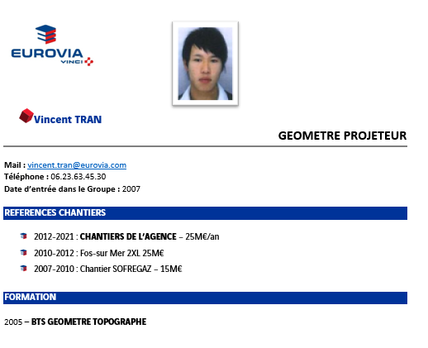

#### 1.1.1.3. L’équipe travaux

##### Responsable Travaux

**Jean Charles ROUX** conducteur de travaux confirmé. Il a acquis ses diverses compétences dans plusieurs projets complexes tant dans des projets d’aménagements urbains ou bien encore de grands projets routiers et portuaires.

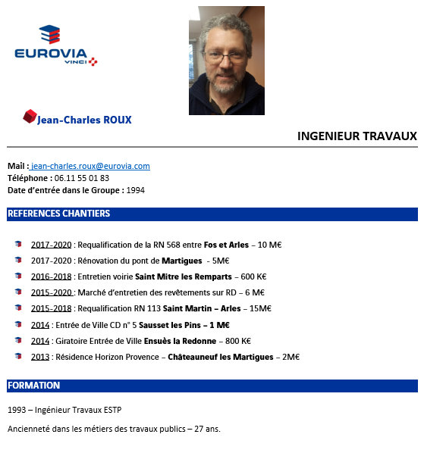

##### Principales fonctions pour les conducteurs de travaux

|  |  |
| --- | --- |
| **Presse-papiers vérifié avec un remplissage uniCycle avec des personnes avec un remplissage uni RESPONSABILITES** | **MISSIONS & ACTIONS** |
| **Réaliser la préparation des chantiers** | * Prend connaissance et analyse le dossier étude et le dossier marché : CCAP, CCTP, DQE, Plans… * Etablit les documents d’ouverture du chantier : DICT, PPSPS… * Définit et optimise en collaboration avec le chef de chantier les modes opératoires d’exécution du chantier : choix des techniques, des moyens, des équipes, des variantes et planning ; * Etablit la note d’organisation et les documents décrits dans le manuel qualité de l’Agence ; * S’assure du respect de l’intégration des règles et consignes de prévention dans les modes opératoires retenus ; * Etablit les documents QSE nécessaires à la conduite des chantiers |
| **Suivre la réalisation des chantiers** | * Prépare et assiste aux réunions de chantier ; * Contrôle l’avancement des travaux par rapport aux objectifs fixés et met en place les mesures correctives ; * S’assure de la qualité des travaux et du respect des engagements pris avec le client ; * S’assure du respect des consignes de sécurité sur les chantiers avec un devoir d’exemplarité ; |
| **Assurer la gestion du chantier** | * Valide les dépenses de chantier intégrées dans KHEPRA à partir du rapport de chantier ; * Contrôle les consommations, les dépenses et les résultats ; * Veille à la prise en compte des provisions de dépenses et contrôle le suivi du budget ; * Fait constater et facturer les travaux supplémentaires ; * Gère et assure le compte d’exploitation de ses chantiers ; * Participe à la rentrée de fonds et intervient en cas de litige |
| **Clôturer le chantier** | * Fait réceptionner et obtenir le PV de réception * Réalise le DGD * Prépare et obtient le certificat de capacité |
| **Participe à la vie de l’agence** | * Dans le respect des engagements du Groupe sur l’égalité des chances et la diversité : * Evalue son personnel, propose les actions de formation, propose les promotions ; * Participe au recrutement du personnel ouvrier ; * Participe à la formation des jeunes embauchés ; * Participe à la définition de la stratégie de l’Agence sous l’autorité du Responsable d’Agence ; * Est responsable de l’application de la démarche qualité de l’entreprise sur l’ensemble des chantiers qui lui sont confiés ; |
| **Représenter l’entreprise auprès des clients** | * Entretien le suivi des clients qui lui sont confiés dans le cadre du Plan Action Commerciale de l’Agence : connaissance du marché, des programmes à venir ; * Valorise l’image de l’entreprise ; * Conseille et propose des solutions techniques ; * Etablit des devis |

##### Chef de chantier VRD

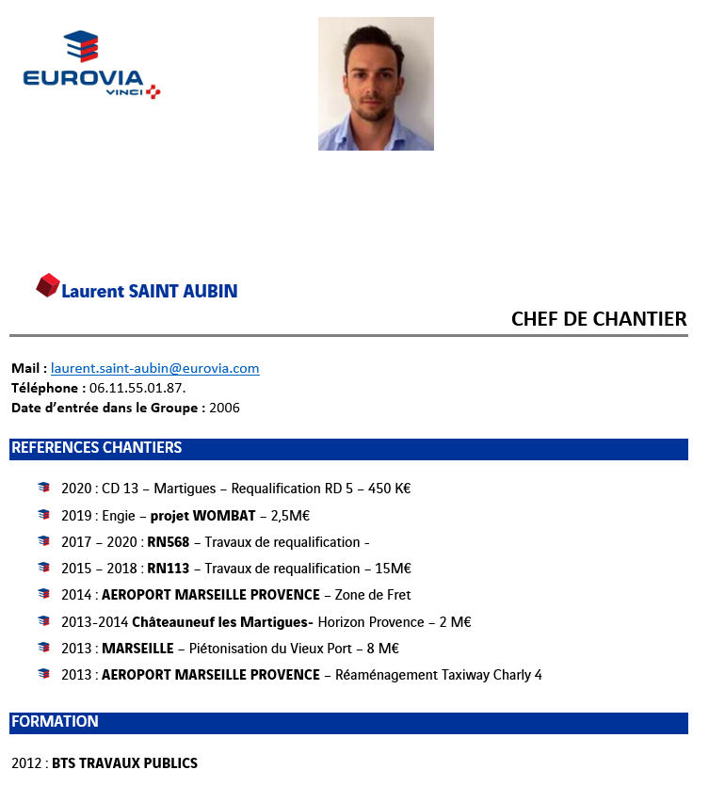

##### Chef d’application

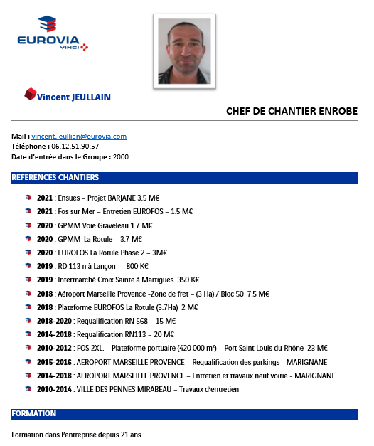

##### Définition de fonction pour le chef de chantier

|  |  |
| --- | --- |
| **Presse-papiers vérifié avec un remplissage uniCycle avec des personnes avec un remplissage uni RESPONSABILITES** | **MISSIONS & ACTIONS** |
| **Participer à la préparation du chantier** | * Participe à la définition : * De la budgétisation ; * De la note d’organisation ; * De l’optimisation des modes opératoires d’exécution : * Choix technique, des moyens, des équipes ; * Planning * Prend connaissance : * Du dossier « Chef de Chantier » remis par le Conducteur de Travaux |
| **Réaliser le chantier et recueillir les éléments de gestion** | * Présente et explique le chantier à son équipe ; * Organise et optimise le travail de son équipe ; * Assure l’approvisionnement des fournitures ; * S’assure du respect des cadences et des modes opératoires prévus ; * Contrôle la qualité des travaux réalisés et leur parfait achèvement ; * Veille aux respects des consignes de sécurité ; * Met en œuvre les équipements collectifs de prévention ; * S’assure du port des équipements de individuels de protection ; * Assiste aux réunions de chantier, seul ou avec le conducteur de travaux ; * Réalise les procédures prévues dans le manuel qualité d’Agence ;   Rédige les rapports journaliers : pointage du personnel, des fournitures, du matériel, de la sous-traitance ;   * Réalise les éléments nécessaires à la facturation (attachements, métrés, …) ; * Compare les résultats avec la budgétisation prévue (recettes, dépenses, marge nette) ; * Met en œuvre les dispositions qualités applicables |
| **Clôturer le chantier** | * S’assure de la bonne finition des travaux ; * Assiste à la réception ; * Recueille et transmet les éléments nécessaires au récolement |
| **Participer à la vie de l’agence** | * Dans le respect des engagements du Groupe sur l’égalité des chances et la diversité : * Participe à l’évaluation de son personnel ; * Propose des actions de formation et des promotions * Communique l’information à ses ouvriers et est leur relais auprès de la hiérarchie ; * Participe à la réunion (hebdomadaire) avec les autres chefs de chantier ; * Participe à la formation des jeunes embauchés |
| **Représenter l’entreprise** | * Représente quotidiennement l’entreprise sur son chantier auprès des intervenants extérieurs : (Maîtres d’ouvrage, Maîtres d’œuvre ; CRAM, Inspection du Travail, concessionnaires, riverains) ; * Est attentif à la bonne image de la marque de l’entreprise |

#### La qualité

##### Responsable Qualité Laboratoire

#### Sécurité et environnement

##### Responsable Sécurité Environnement

### Le personnel de chantier

Dans chaque équipe, un ouvrier est secouriste du travail. Plus généralement, notre personnel participe de manière très régulière à des stages de formation couvrant l’ensemble des activités :

Les équipes sont constituées de personnels qualifiés et expérimentés qui peuvent être renforcées par des intérimaires durant les pics d’activités.

L’équipe travaux prévue pour ce chantier :

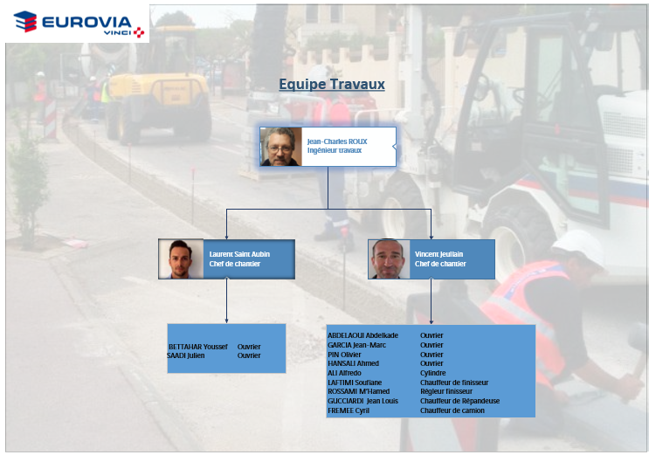

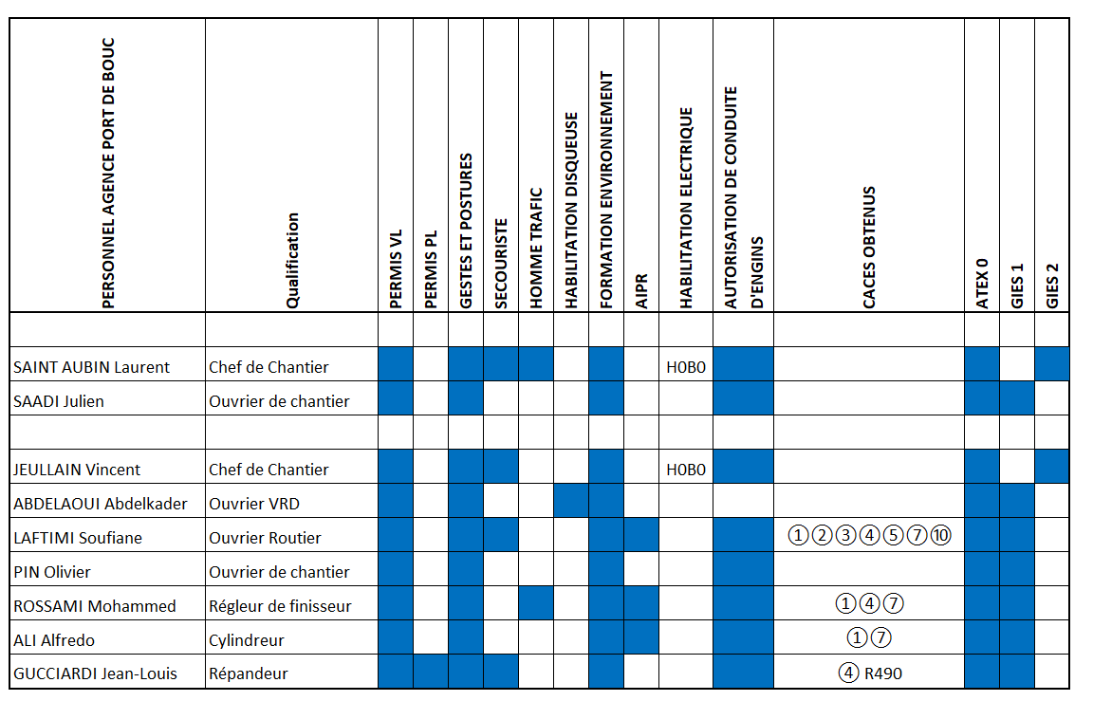Ci-dessous le tableau des habilitations du personnel prévu sur le chantier :

Les équipes sont exprimées en personnel à pied ou chauffeur d’engins, hors chauffeurs de camions.

## Les moyens humains dédiés au marché

L’ensemble des collaborateurs d’EUROVIA proposés dans l’organisation du projet ont une forte expérience des projets routiers et autoroutiers, de VRD et de manière générale dans le domaine de la réalisation de Travaux Publics ou de l’ingénierie en phase de réalisation. Ce domaine est tout particulièrement celui dans lequel EUROVIA a développé des compétences spécifiques pour l’ensemble du Groupe, en consacrant un volet entier de son Système de Management à cette pratique.

L’organigramme et les CV présentent le profil de nos collaborateurs pour votre projet et leurs compétences/expériences jusqu’au niveau ingénieur. Géomètre, projeteur, ou encore chef de chantier VRD, chef de chantier d’application, compétents pour chaque domaine technique seront également impliqués fortement dans cette mission.

L’organisation des intervenants pour cette mission se décompose en différents « pôles » tous pilotés par le directeur de projet M. Thierry De TOURNADRE :

* **Le pôle Etudes et Méthodes** qui réunit les compétences techniques nécessaires pour étudier le projet dans son ensemble sous tous leurs aspects techniques : géométrie, terrassement, réseaux, chaussée routière et piétonne, signalisation horizontale, … Ce pôle sera dirigé par M René ARGAUD
* **Le pôle Travaux** conduit par M Pierre GALLAS responsable de l’exécution des travaux
* **Le pôle Qualité** conduit par Jérôme BONNET
* **Le pôle Sécurité Environnement** conduit par Jade BOUZAHAR

Les CV des différents intervenants nommés sur l’organigramme ci-dessus se trouvent à la suite de ce paragraphe

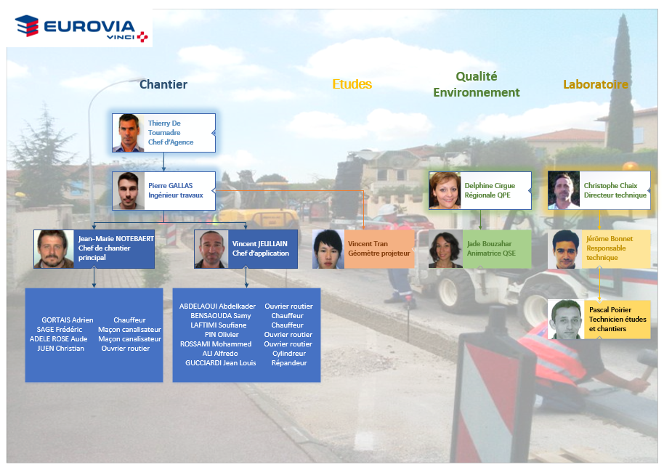

### Le Curriculum Vitae des principaux encadrants

Vous trouverez ci-après le C.V. des principaux encadrants du chantier. Les équipes sont notées sur l’organigramme prévisionnel.

Toutes nos équipes travaux sont composées de manière homogène de façon à avoir du personnel d’expérience qui apportent leur savoir-faire, un conducteur d’engins et un secouriste du travail.

Nous prévoyons d’affecter Pierre GALLAS comme Conducteur de travaux de cette opération. Il a l’habitude de travailler dans les zones très densément peuplée et réalise régulièrement des chantiers similaires à ceux que nous réaliserons pour ce marché.

#### La direction

##### Directeur de Projet

**Thierry De TOURNADRE** Ingénieur, chef de l’agence EUROVIA PORT DE BOUC.

Avec 21 ans d'expériences en grands projets d'infrastructures, il a acquis de très grandes compétences dans la conduite et la direction de projets complexes, faisant appel conjointement à plusieurs disciplines telles que routes, autoroutes, génie-civil, aménagement urbain.

Ses expériences pluridisciplinaires lui confèrent un savoir-faire précieux pour des missions de gestion de projet, car il maîtrise à la fois les disciplines de management de projets, des techniques employées, de la gestion des interfaces et de l'ordonnancement des procédures administratives.

#### Le bureau d’Etude

##### Responsable Etude

**René ARGAUD** cadre étude, depuis 33 ans dans le domaine des Travaux Public, il est responsable des études pour l’agence EUROVIA de Port de Bouc depuis 14 ans.



* + - * + *Principales fonctions pour le responsable études*

|  |  |
| --- | --- |
| **Cycle avec des personnes avec un remplissage uniRESPONSABILITES** | *Presse-papiers vérifié avec un remplissage uni***MISSIONS ET ACTIONS** |
| Sélectionner les affaires | * Recherche tous types d’informations en amont sur les affaires ; * Recense les appels d’offre et inscrit l’entreprise ; * Suit les appels de candidatures ; * Etablit le tableau de candidature et le planning des affaires à l’étude ; * Analyse et estime les dossiers pour permettre au Chef d’Agence ou au Chef de Secteur de sélectionner les affaires à étudier ; * Etablit les statistiques études et détermine le positionnement de l’agence sur le marché |
| Etudier les affaires | * Analyse les pièces écrites ; * Réalise les métrés ou vérifie les quantitatifs ; * Reconnaît le terrain ; * Prend contact avec le client ; * Consulte les fournisseurs et sous-traitants ; * Etudie les prix en déboursé ; * Etudie les variantes techniques éventuelles en liaison avec le Laboratoire ; * Met en forme les dossiers de remise de prix ; * Informe les divers intervenants afin de décider d’une politique de suivi du dossier ; * Participe éventuellement à la négociation ; * Constitue un dossier pour transmission travaux ou archivage ; |
| Organiser le service études | * Tient un état périodique des statistiques études * Forme son personnel aux études de prix ; * Assure la formation du personnel d’encadrement à la bonne utilisation des outils informatiques liés aux études de prix |
| Rechercher et centraliser les informations commerciales et/ou techniques | * Met à jour les bibliothèques de prix ; * Actualise les rendements et les coûts en liaison avec l’exploitation en intégrant les retours d’expérience ; * Tient à disposition une documentation complète et récente ; * Obtient un maximum de renseignements en amont sur la programmation des affaires et le marché ; * Participe à la réunion hebdomadaire d’Agence ; |

##### Le géomètre projeteur

#### L’équipe travaux

##### Responsable Travaux

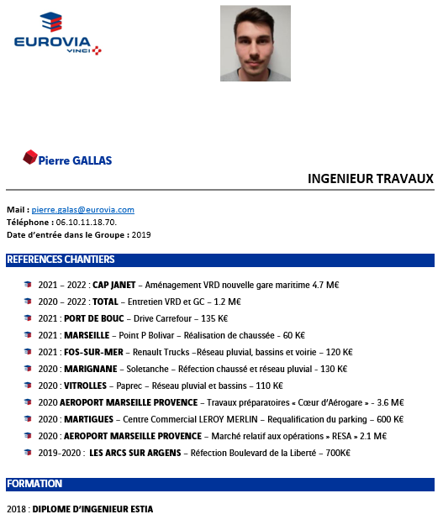**Pierre GALLAS** conducteur de travaux confirmé. Il a acquis ses diverses compétences dans plusieurs projets complexes tant dans des projets d’aménagements urbains ou bien encore de grands projets routiers et portuaires.

##### Principales fonctions pour les conducteurs de travaux

|  |  |
| --- | --- |
| **Presse-papiers vérifié avec un remplissage uniCycle avec des personnes avec un remplissage uni RESPONSABILITES** | **MISSIONS & ACTIONS** |
| **Réaliser la préparation des chantiers** | * Prend connaissance et analyse le dossier étude et le dossier marché : CCAP, CCTP, DQE, Plans… * Etablit les documents d’ouverture du chantier : DICT, PPSPS… * Définit et optimise en collaboration avec le chef de chantier les modes opératoires d’exécution du chantier : choix des techniques, des moyens, des équipes, des variantes et planning ; * Etablit la note d’organisation et les documents décrits dans le manuel qualité de l’Agence ; * S’assure du respect de l’intégration des règles et consignes de prévention dans les modes opératoires retenus ; * Etablit les documents QSE nécessaires à la conduite des chantiers |
| **Suivre la réalisation des chantiers** | * Prépare et assiste aux réunions de chantier ; * Contrôle l’avancement des travaux par rapport aux objectifs fixés et met en place les mesures correctives ; * S’assure de la qualité des travaux et du respect des engagements pris avec le client ; * S’assure du respect des consignes de sécurité sur les chantiers avec un devoir d’exemplarité ; |
| **Assurer la gestion du chantier** | * Valide les dépenses de chantier intégrées dans KHEPRA à partir du rapport de chantier ; * Contrôle les consommations, les dépenses et les résultats ; * Veille à la prise en compte des provisions de dépenses et contrôle le suivi du budget ; * Fait constater et facturer les travaux supplémentaires ; * Gère et assure le compte d’exploitation de ses chantiers ; * Participe à la rentrée de fonds et intervient en cas de litige |
| **Clôturer le chantier** | * Fait réceptionner et obtenir le PV de réception * Réalise le DGD * Prépare et obtient le certificat de capacité |
| **Participe à la vie de l’agence** | * Dans le respect des engagements du Groupe sur l’égalité des chances et la diversité : * Evalue son personnel, propose les actions de formation, propose les promotions ; * Participe au recrutement du personnel ouvrier ; * Participe à la formation des jeunes embauchés ; * Participe à la définition de la stratégie de l’Agence sous l’autorité du Responsable d’Agence ; * Est responsable de l’application de la démarche qualité de l’entreprise sur l’ensemble des chantiers qui lui sont confiés ; |
| **Représenter l’entreprise auprès des clients** | * Entretien le suivi des clients qui lui sont confiés dans le cadre du Plan Action Commerciale de l’Agence : connaissance du marché, des programmes à venir ; * Valorise l’image de l’entreprise ; * Conseille et propose des solutions techniques ; * Etablit des devis |

##### Chefs de chantier VRD

##### Chef d’application

##### Définition de fonction pour le chef de chantier

|  |  |
| --- | --- |
| **Presse-papiers vérifié avec un remplissage uniCycle avec des personnes avec un remplissage uni RESPONSABILITES** | **MISSIONS & ACTIONS** |
| **Participer à la préparation du chantier** | * Participe à la définition : * De la budgétisation ; * De la note d’organisation ; * De l’optimisation des modes opératoires d’exécution : * Choix technique, des moyens, des équipes ; * Planning * Prend connaissance : * Du dossier « Chef de Chantier » remis par le Conducteur de Travaux |
| **Réaliser le chantier et recueillir les éléments de gestion** | * Présente et explique le chantier à son équipe ; * Organise et optimise le travail de son équipe ; * Assure l’approvisionnement des fournitures ; * S’assure du respect des cadences et des modes opératoires prévus ; * Contrôle la qualité des travaux réalisés et leur parfait achèvement ; * Veille aux respects des consignes de sécurité ; * Met en œuvre les équipements collectifs de prévention ; * S’assure du port des équipements de individuels de protection ; * Assiste aux réunions de chantier, seul ou avec le conducteur de travaux ; * Réalise les procédures prévues dans le manuel qualité d’Agence ;   Rédige les rapports journaliers : pointage du personnel, des fournitures, du matériel, de la sous-traitance ;   * Réalise les éléments nécessaires à la facturation (attachements, métrés, …) ; * Compare les résultats avec la budgétisation prévue (recettes, dépenses, marge nette) ; * Met en œuvre les dispositions qualités applicables |
| **Clôturer le chantier** | * S’assure de la bonne finition des travaux ; * Assiste à la réception ; * Recueille et transmet les éléments nécessaires au récolement |
| **Participer à la vie de l’agence** | * Dans le respect des engagements du Groupe sur l’égalité des chances et la diversité : * Participe à l’évaluation de son personnel ; * Propose des actions de formation et des promotions * Communique l’information à ses ouvriers et est leur relais auprès de la hiérarchie ; * Participe à la réunion (hebdomadaire) avec les autres chefs de chantier ; * Participe à la formation des jeunes embauchés |
| **Représenter l’entreprise** | * Représente quotidiennement l’entreprise sur son chantier auprès des intervenants extérieurs : (Maîtres d’ouvrage, Maîtres d’œuvre ; CRAM, Inspection du Travail, concessionnaires, riverains) ; * Est attentif à la bonne image de la marque de l’entreprise |

#### La qualité

##### Responsable Qualité Laboratoire

#### Sécurité et environnement

##### Responsable Sécurité Environnement

### Le personnel de chantier

Dans chaque équipe, un ouvrier est secouriste du travail. Plus généralement, notre personnel participe de manière très régulière à des stages de formation couvrant l’ensemble des activités :

Les équipes sont constituées de personnels qualifiés et expérimentés qui peuvent être renforcées par des intérimaires durant les pics d’activités.

L’équipe travaux prévue pour ce chantier :

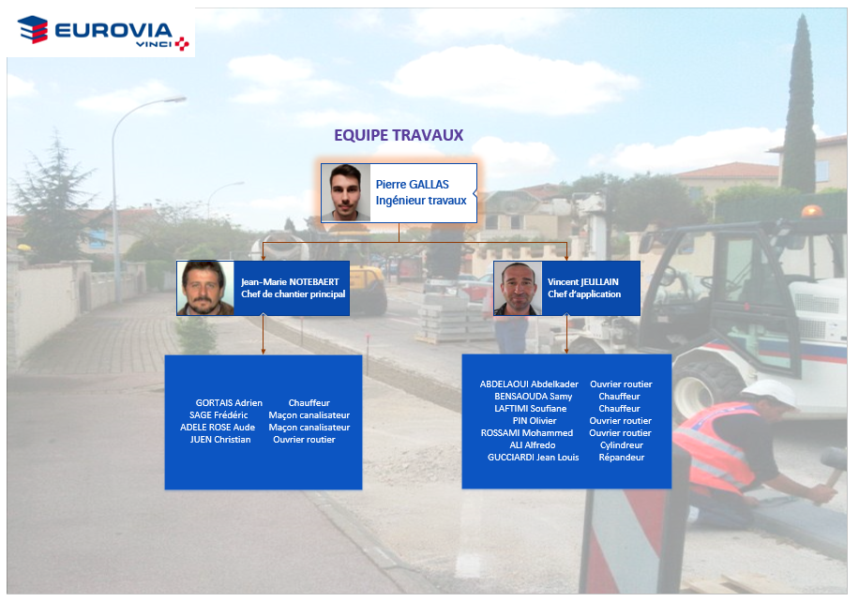

Ci-dessous le tableau des habilitations du personnel prévu sur le chantier :

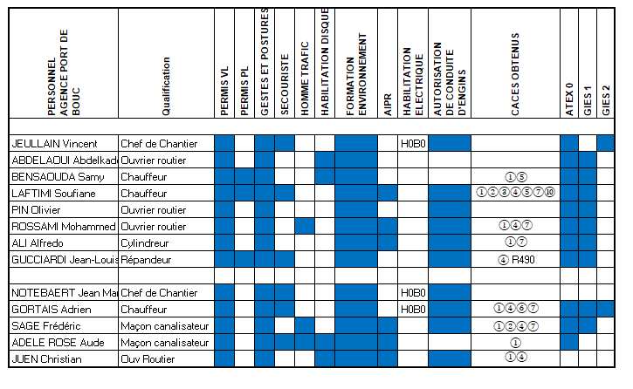

Les équipes sont exprimées en personnel à pied ou chauffeur d’engins, hors chauffeurs de camions.

## Les moyens humains dédiés au marché

L’ensemble des collaborateurs d’EUROVIA proposés dans l’organisation du projet ont une forte expérience des projets routiers et autoroutiers, de VRD et de manière générale dans le domaine de la réalisation de Travaux Publics ou de l’ingénierie en phase de réalisation. Ce domaine est tout particulièrement celui dans lequel EUROVIA a développé des compétences spécifiques pour l’ensemble du Groupe, en consacrant un volet entier de son Système de Management à cette pratique.

L’organigramme et les CV présentent le profil de nos collaborateurs pour votre projet et leurs compétences/expériences jusqu’au niveau ingénieur. Géomètre, projeteur, ou encore chef de chantier VRD, chef de chantier d’application, compétents pour chaque domaine technique seront également impliqués fortement dans cette mission.

L’organisation des intervenants pour cette mission se décompose en différents « pôles » tous pilotés par le directeur de projet M. Thierry De TOURNADRE :

* **Le pôle Etudes et Méthodes** qui réunit les compétences techniques nécessaires pour étudier le projet dans son ensemble sous tous leurs aspects techniques : géométrie, terrassement, réseaux, chaussée routière et piétonne, signalisation horizontale, … Ce pôle sera dirigé par M René ARGAUD
* **Le pôle Travaux** conduit par M Sébastien CIVIALE responsable de l’exécution des travaux
* **Le pôle Qualité** conduit par Jérôme BONNET
* **Le pôle Sécurité Environnement** conduit par Jade BOUZAHAR

Les CV des différents intervenants nommés sur l’organigramme ci-dessus se trouvent à la suite de ce paragraphe

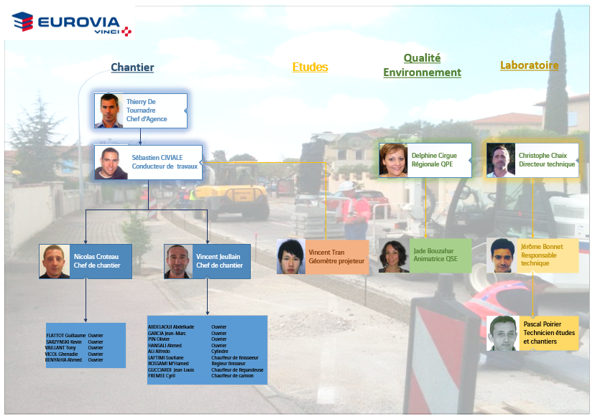

### Le Curriculum Vitae des principaux encadrants

Vous trouverez ci-après le C.V. des principaux encadrants du chantier. Les équipes sont notées sur l’organigramme prévisionnel.

Toutes nos équipes travaux sont composées de manière homogène de façon à avoir du personnel d’expérience qui apportent leur savoir-faire, un conducteur d’engins et un secouriste du travail.

Nous prévoyons d’affecter Sébastien CIVIALE comme Conducteur de travaux de cette opération. Il a l’habitude de travailler dans les zones très densément peuplée et réalise régulièrement des chantiers similaires à ceux que nous réaliserons pour ce marché.

#### La direction

##### Directeur de Projet

**Thierry De TOURNADRE** Ingénieur, chef de l’agence EUROVIA PORT DE BOUC.

Avec 21 ans d'expériences en grands projets d'infrastructures, il a acquis de très grandes compétences dans la conduite et la direction de projets complexes, faisant appel conjointement à plusieurs disciplines telles que routes, autoroutes, génie-civil, aménagement urbain.

Ses expériences pluridisciplinaires lui confèrent un savoir-faire précieux pour des missions de gestion de projet, car il maîtrise à la fois les disciplines de management de projets, des techniques employées, de la gestion des interfaces et de l'ordonnancement des procédures administratives.

#### Le bureau d’Etude

##### Responsable Etude

**René ARGAUD** cadre étude, depuis 33 ans dans le domaine des Travaux Public, il est responsable des études pour l’agence EUROVIA de Port de Bouc depuis 14 ans.



##### Principales fonctions pour le responsable études

|  |  |
| --- | --- |
| **Cycle avec des personnes avec un remplissage uniRESPONSABILITES** | *Presse-papiers vérifié avec un remplissage uni***MISSIONS ET ACTIONS** |
| Sélectionner les affaires | * Recherche tous types d’informations en amont sur les affaires ; * Recense les appels d’offre et inscrit l’entreprise ; * Suit les appels de candidatures ; * Etablit le tableau de candidature et le planning des affaires à l’étude ; * Analyse et estime les dossiers pour permettre au Chef d’Agence ou au Chef de Secteur de sélectionner les affaires à étudier ; * Etablit les statistiques études et détermine le positionnement de l’agence sur le marché |
| Etudier les affaires | * Analyse les pièces écrites ; * Réalise les métrés ou vérifie les quantitatifs ; * Reconnaît le terrain ; * Prend contact avec le client ; * Consulte les fournisseurs et sous-traitants ; * Etudie les prix en déboursé ; * Etudie les variantes techniques éventuelles en liaison avec le Laboratoire ; * Met en forme les dossiers de remise de prix ; * Informe les divers intervenants afin de décider d’une politique de suivi du dossier ; * Participe éventuellement à la négociation ; * Constitue un dossier pour transmission travaux ou archivage ; |
| Organiser le service études | * Tient un état périodique des statistiques études * Forme son personnel aux études de prix ; * Assure la formation du personnel d’encadrement à la bonne utilisation des outils informatiques liés aux études de prix |
| Rechercher et centraliser les informations commerciales et/ou techniques | * Met à jour les bibliothèques de prix ; * Actualise les rendements et les coûts en liaison avec l’exploitation en intégrant les retours d’expérience ; * Tient à disposition une documentation complète et récente ; * Obtient un maximum de renseignements en amont sur la programmation des affaires et le marché ; * Participe à la réunion hebdomadaire d’Agence ; |

##### Le géomètre projeteur

#### L’équipe travaux

##### Responsable Travaux

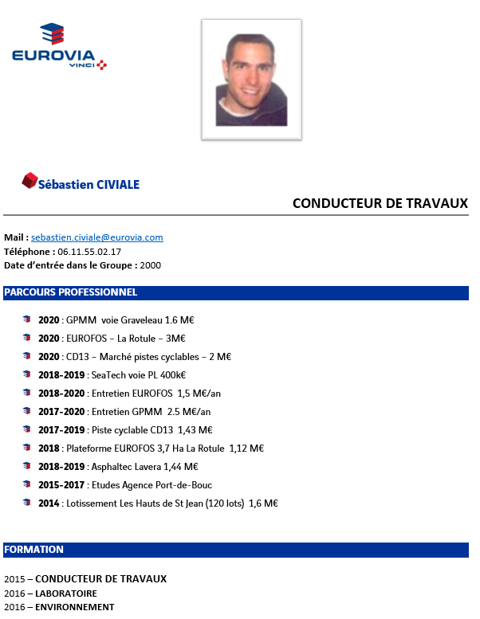**Sébastien CIVIALE** conducteur de travaux confirmé. Il a acquis ses diverses compétences dans plusieurs projets complexes tant dans des projets d’aménagements urbains ou bien encore de grands projets routiers et portuaires.

##### Principales fonctions pour les conducteurs de travaux

|  |  |
| --- | --- |
| **Presse-papiers vérifié avec un remplissage uniCycle avec des personnes avec un remplissage uni RESPONSABILITES** | **MISSIONS & ACTIONS** |
| **Réaliser la préparation des chantiers** | * Prend connaissance et analyse le dossier étude et le dossier marché : CCAP, CCTP, DQE, Plans… * Etablit les documents d’ouverture du chantier : DICT, PPSPS… * Définit et optimise en collaboration avec le chef de chantier les modes opératoires d’exécution du chantier : choix des techniques, des moyens, des équipes, des variantes et planning ; * Etablit la note d’organisation et les documents décrits dans le manuel qualité de l’Agence ; * S’assure du respect de l’intégration des règles et consignes de prévention dans les modes opératoires retenus ; * Etablit les documents QSE nécessaires à la conduite des chantiers |
| **Suivre la réalisation des chantiers** | * Prépare et assiste aux réunions de chantier ; * Contrôle l’avancement des travaux par rapport aux objectifs fixés et met en place les mesures correctives ; * S’assure de la qualité des travaux et du respect des engagements pris avec le client ; * S’assure du respect des consignes de sécurité sur les chantiers avec un devoir d’exemplarité ; |
| **Assurer la gestion du chantier** | * Valide les dépenses de chantier intégrées dans KHEPRA à partir du rapport de chantier ; * Contrôle les consommations, les dépenses et les résultats ; * Veille à la prise en compte des provisions de dépenses et contrôle le suivi du budget ; * Fait constater et facturer les travaux supplémentaires ; * Gère et assure le compte d’exploitation de ses chantiers ; * Participe à la rentrée de fonds et intervient en cas de litige |
| **Clôturer le chantier** | * Fait réceptionner et obtenir le PV de réception * Réalise le DGD * Prépare et obtient le certificat de capacité |
| **Participe à la vie de l’agence** | * Dans le respect des engagements du Groupe sur l’égalité des chances et la diversité : * Evalue son personnel, propose les actions de formation, propose les promotions ; * Participe au recrutement du personnel ouvrier ; * Participe à la formation des jeunes embauchés ; * Participe à la définition de la stratégie de l’Agence sous l’autorité du Responsable d’Agence ; * Est responsable de l’application de la démarche qualité de l’entreprise sur l’ensemble des chantiers qui lui sont confiés ; |
| **Représenter l’entreprise auprès des clients** | * Entretien le suivi des clients qui lui sont confiés dans le cadre du Plan Action Commerciale de l’Agence : connaissance du marché, des programmes à venir ; * Valorise l’image de l’entreprise ; * Conseille et propose des solutions techniques ; * Etablit des devis |

##### Chefs de chantier VRD

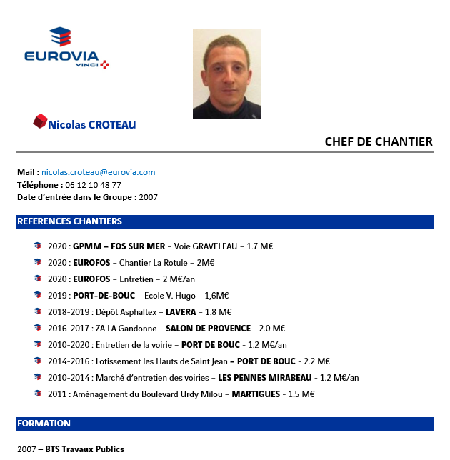

##### Chef d’application

##### Définition de fonction pour le chef de chantier

|  |  |
| --- | --- |
| **Presse-papiers vérifié avec un remplissage uniCycle avec des personnes avec un remplissage uni RESPONSABILITES** | **MISSIONS & ACTIONS** |
| **Participer à la préparation du chantier** | * Participe à la définition : * De la budgétisation ; * De la note d’organisation ; * De l’optimisation des modes opératoires d’exécution : * Choix technique, des moyens, des équipes ; * Planning * Prend connaissance : * Du dossier « Chef de Chantier » remis par le Conducteur de Travaux |
| **Réaliser le chantier et recueillir les éléments de gestion** | * Présente et explique le chantier à son équipe ; * Organise et optimise le travail de son équipe ; * Assure l’approvisionnement des fournitures ; * S’assure du respect des cadences et des modes opératoires prévus ; * Contrôle la qualité des travaux réalisés et leur parfait achèvement ; * Veille aux respects des consignes de sécurité ; * Met en œuvre les équipements collectifs de prévention ; * S’assure du port des équipements de individuels de protection ; * Assiste aux réunions de chantier, seul ou avec le conducteur de travaux ; * Réalise les procédures prévues dans le manuel qualité d’Agence ;   Rédige les rapports journaliers : pointage du personnel, des fournitures, du matériel, de la sous-traitance ;   * Réalise les éléments nécessaires à la facturation (attachements, métrés, …) ; * Compare les résultats avec la budgétisation prévue (recettes, dépenses, marge nette) ; * Met en œuvre les dispositions qualités applicables |
| **Clôturer le chantier** | * S’assure de la bonne finition des travaux ; * Assiste à la réception ; * Recueille et transmet les éléments nécessaires au récolement |
| **Participer à la vie de l’agence** | * Dans le respect des engagements du Groupe sur l’égalité des chances et la diversité : * Participe à l’évaluation de son personnel ; * Propose des actions de formation et des promotions * Communique l’information à ses ouvriers et est leur relais auprès de la hiérarchie ; * Participe à la réunion (hebdomadaire) avec les autres chefs de chantier ; * Participe à la formation des jeunes embauchés |
| **Représenter l’entreprise** | * Représente quotidiennement l’entreprise sur son chantier auprès des intervenants extérieurs : (Maîtres d’ouvrage, Maîtres d’œuvre ; CRAM, Inspection du Travail, concessionnaires, riverains) ; * Est attentif à la bonne image de la marque de l’entreprise |

#### La qualité

##### Responsable Qualité Laboratoire

#### Sécurité et environnement

##### Responsable Sécurité Environnement

### Le personnel de chantier

Dans chaque équipe, un ouvrier est secouriste du travail. Plus généralement, notre personnel participe de manière très régulière à des stages de formation couvrant l’ensemble des activités :

Les équipes sont constituées de personnels qualifiés et expérimentés qui peuvent être renforcées par des intérimaires durant les pics d’activités.

L’équipe travaux prévue pour ce chantier :

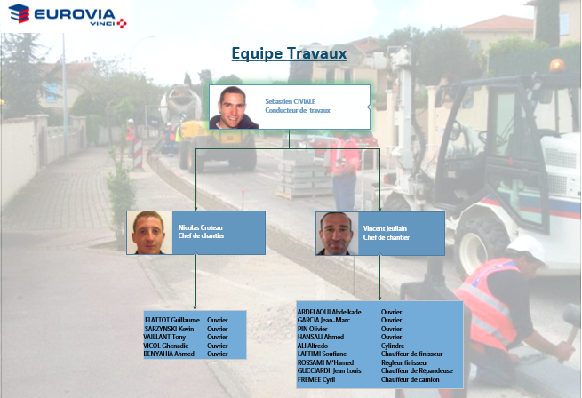

Ci-dessous le tableau des habilitations du personnel prévu sur le chantier :

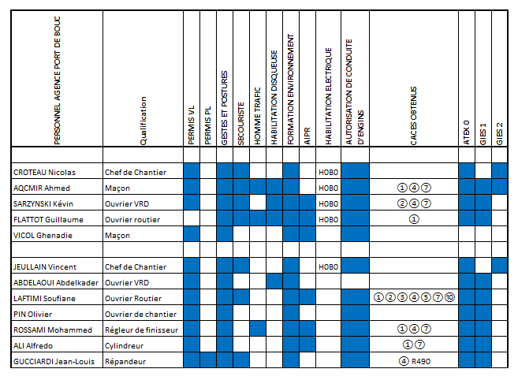

Les équipes sont exprimées en personnel à pied ou chauffeur d’engins, hors chauffeurs de camions.

# 

## Moyens matériels affectés au chantier

### Ressources matérielles

Le tableau ci-dessous liste les ressources humaines et matérielles affectés à ce chantier

|  |  |  |  |  |
| --- | --- | --- | --- | --- |
| TÂCHES |  | ÉQUIPES |  | MATÉRIELS |
| **EXTRACTION-CHARGEMENT-TERRASSEMENT-DEMOLITION** |  | * 1 chef de chantier * 2 à 3 OS |  | * 1 Pelle sur pneus * 1 Pelle sur chenille * 1 Grue automotrice * 1 Chargeur-transpalette * 1 Niveleuse |
| **GENIE CIVIL** |  | * 1 chef de chantier * 3 OS |  | * Foreuse pour micro-pieux * Nacelle élévatrice * Toupie de béton * Pompe à béton |
| **COMPACTAGE** |  | * 1 chef de chantier * 3 OS |  | * Tandem vibrant |
| **POSE BORDURE** |  | * 1 chef de chantier * 3 OS |  | * Pose bordure * Minipelle * Transpalette * Camion grue |
| **STOCKAGE D'EMULSION** |  | * 1 chef de chantier * 3 OS |  | * Stockage fixe |
| **MATERIEL DIVERS DE CHANTIER** |  | * 1 chef de chantier * 3 OS |  | * Baraques et roulottes de chantier * Citerne * Laitière * Compresseur * Brise Roche Hydraulique * Tronçonneuse |
| **MATERIEL DE TRANSPORT** |  | * 1 chef de chantier * 3 OS |  | * Voitures de liaison (V.P.) * Fourgons et Fourgonnettes (V.U.) * Camions-Bennes C.U. 15 T   avec grue auxiliaire   * Camion * Tracteurs routiers * Semi-Remorques - Benne * Semi-Remorques - Porte Engin |
| **RABOTAGE** |  | * 1 chef de chantier * 3 OS |  | * Raboteuse * Balayeuse aspiratrice * Scie à sol * Camion pour évacuation des fraisats |
| **LABORATOIRE** |  | * 1 chef de chantier * 3 OS |  | * Responsable labo * Laborantins |
| **ETUDES ET TOPOGRAPHIE** |  | * Responsable projet * Dessinateur * 1 à 2 géomètres |  |  |
| **MISE EN ŒUVRE D’ENROBE : MANUEL** |  | * 1 chef de chantier * 5 OS |  | * Compacteur BW70 * Plaque vibrante * Grue |

### Parc matériel

Le tableau ci-dessous illustre tout le matériel disponible au sein de notre agence

|  |  |  |
| --- | --- | --- |
| **ENGIN** | **TYPE** | **ILLUSTRATION** |
| **EXTRACTION-CHARGEMENT-TERRASSEMENT** | | |
| **Pelles sur pneu** | MECALAC MTX |  |
| **Pelle sur pneus** | LIEBIERR A914C |  |
| **Pelles sur chenilles** | CAT 320 C |  |
| **Niveleuses** | VOLVO G 930 |  |
| **REPANDAGE-GRAVILLONNAGE** | | |
| **PATA SECMAIR 4000 L** |  |  |
| **COMPACTAGE** | | |
| **Tandem vibrant** | 4AMM HD+110 |  |
| **MISE EN ŒUVRE D'ENROBES** | | |
| **Finisseur** | VOGELE S1800-3 |  |

|  |  |  |
| --- | --- | --- |
| **POSE BORDURE** | | |
| **Pose bordure** | TRANSMANUT EUROTRANSPOSE ETP4 S |  |
| **STOCKAGE D'EMULSION** | | |
| **Stockage fixe** | Cuve de 50 m3 |  |
| **MATERIEL DIVERS DE CHANTIER** | | |
| **Baraques et roulottes de chantier** |  |  |
| **Citerne** | 11 000 litres |  |
| **Laitière** | ARVEL |  |
| **Brise roche hydraulique** | ARTLAS COPCO MB750 |  |
| **MATERIEL DE TRANSPORT** | | |
| **Voitures de liaison (V.P.)** |  |  |
| **Fourgons et Fourgonnettes (V.U.)** |  |  |
| **Camions-Bennes C.U. 15 T  avec grue auxiliaire** |  |  |
| **Camion** | Amplyroll |  |
| **Tracteurs routiers** |  |  |
| **Semi-Remorques - Benne** |  |  |
| Semi-Remorques - Porte Engin |  |  |

# 



## Les atouts de notre offre

## Fiches méthodes

### Mise en œuvre de béton désactivé

* **MOYENS**

|  |  |  |
| --- | --- | --- |
| Ouvrier du bâtimentPERSONNEL | 1 | Chef de chantier |
| **4** | Ouvriers spécialisés |
| PelleteuseMATERIEL | **1** | Toupie à béton |
| **2** | Tronçonneuse |
|  | Règle, taloches, râteau |
| Camion-benneMATERIAUX | * Eau * Béton suivant prescriptions du CCTP * Polyane et ferraillage suivant CCTP | |

* **METHODOLOGIE**

|  |  |
| --- | --- |
| TRAVAUX D'EXECUTION | |
| Gyrothéodolite avec un remplissage uniIMPLANTATION | * Mise en place de la signalisation et vérification du réglage du support, * Mise en place d’un film polyéthylène si nécessaire * Mise en place d’un ferraillage généralisé par une nappe de treillis soudé ST 15C relevée au crochet sur le sol. |
| Cône de signalisationPOSE | * Acheminement du béton par camions toupie * Réglage sur l'ensemble de la surface. * A l'avancement du coulage, et suivant la finition souhaitée, le béton est : taloché manuellement sur l'ensemble de la surface à l'aide d'une règle et d'une taloche ; ou taloché mécaniquement suivant la surface * Application du désactivant à l’aide d’un pulvérisateur. * La planéité est contrôlée à l'aide de la règle de 3m. * Le lavage haute pression est réalisé entre 6h et 24h après le coulage. * Les joints de dilatation sont réalisés par un sciage au 2/3 du béton dans les 48 heures après la mise en œuvre (1 joint tous les 25 m²). |

* **SECURITE**

|  |  |
| --- | --- |
| Liste de vérification (droite à gauche)MESURES DE PREVENTION | * Port de EPI. |

* **QUALITE**

|  |  |
| --- | --- |
| Brainstorming de groupe CONSIGNES PARTICULIERES | * Vérifier la conformité des matériaux. * Vérifier la pente. * Contrôler les épaisseurs avant et après compactage. |

### Mise en œuvre d’enrobes a la main

* **MOYENS**

|  |  |  |
| --- | --- | --- |
| Ouvrier du bâtimentPERSONNEL | 1 | Chef de chantier |
| **4** | Ouvriers spécialisés |
| **1** | Conducteur d’engin |
| PelleteuseMATERIEL | **2** | Camions |
| **1** | Chargeuse à pneus |
| **1** | Cylindre à la main |
| **1** | Plaque vibrante |
| Camion-benneMATERIAUX | * Enrobés : BB 0/6 | |

* **METHODOLOGIE**

|  |  |
| --- | --- |
| TRAVAUX D'EXECUTION | |
| CamionTRANSPORT | * Le chauffeur vérifie que le chargement soit conforme à sa feuille de route. * Le chauffeur s'assure que les enrobés soient bâchés jusqu'au déchargement |
| Cône de signalisationMISE EN ŒUVRE | * L'enrobé est acheminé par brouette ou à l'aide d'une chargeuse à pneus. * Le réglage s'effectue manuellement à l'aide de raclette. |
| Cône de signalisationCOMPACTAGE | * L'enrobé est compacté à la plaque vibrante à l'avancement de d'application. |
| Serpillière et seauNETTOYAGE | * On procédera enfin au nettoyage du chantier (croûtes d’enrobés, …). |

* **SECURITE**

|  |  |
| --- | --- |
| Liste de vérification (droite à gauche)MESURES DE PREVENTION | * Port de EPI. * Un homme trafic assure le trafic des engins et camions, de l'équipe d'application. |

* **QUALITE**

|  |  |
| --- | --- |
| Brainstorming de groupe CONSIGNES PARTICULIERES | * Conformité du produit * Surveiller la température des enrobés. |

### Mise en œuvre d’enrobes au finisseur

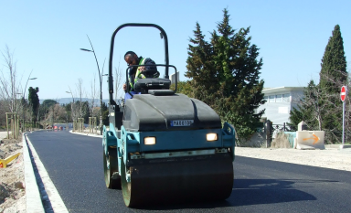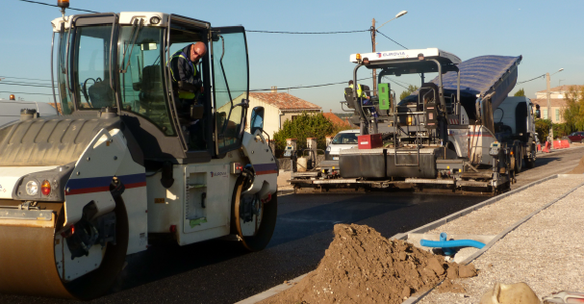

* **MOYENS**

|  |  |  |
| --- | --- | --- |
| Ouvrier du bâtimentPERSONNEL | 1 | Chef de chantier |
| **2** | Ouvriers spécialisés |
| **1** | Chauffeur du compacteur |
| **1** | Régleur de finisseur |
| **2** | Tireurs à la raclette |
| PelleteuseMATERIEL | **2** | Fourgons |
| **1** | Finisseur |
| **1** | Cylindre BW120 |
| **1** | Petit chargeur 800L |
| **1** | Plaque vibrante |
| **8** | Camions 8x4 |
| Camion-benne  Matériaux | * Enrobés : BBSG 0/10 | |

* **METHODOLOGIE**

|  |  |
| --- | --- |
| TRAVAUX D'EXECUTION | |
| CamionTRANSPORT | * Vérification de la conformité du chargement selon la feuille de route * S’assurer que les enrobés soient bâchés jusqu’au déchargement |
| Présentation avec organigrammeSUPPORT | * Le chef d'application pré réceptionne tous ses chantiers 48 h avant mise en œuvre. |
| Cône de signalisationMISE EN PLACE | L'enrobé est vidé dans la trémie du finisseur et pré compacté. Il est mis en œuvre grâce à la table du finisseur, suivi par un régleur. |
| Cône de signalisationCOMPACTAGE | * Compactage au cylindre double bille. * Finition des joints au cylindre à bille léger type BW 120 |

* **SECURITE**

|  |  |
| --- | --- |
| Liste de vérification (droite à gauche)MESURES DE PREVENTION | * Port de EPI |

* **QUALITE**

|  |  |
| --- | --- |
| Brainstorming de groupe CONSIGNES PARTICULIERES | * Vérifier la conformité des matériaux. * Vérifier la conformité de la température. * Contrôler les épaisseurs avant et après compactage. |

### Mise en œuvre et réglage de GNT

* **MOYENS**

|  |  |  |
| --- | --- | --- |
| Ouvrier du bâtimentPERSONNEL | 1 | Chef de chantier |
| **3** | Ouvriers spécialisés |
| **2** | Conducteur d’engins |
| **1** | Régleur de finisseur |
| **2** | Tireurs à la raclette |
| PelleteuseMATERIEL | **1** | Niveleuse |
| **1** | Compacteur VM4 |
| **1** | Chargeuse |
| **1** | Cylindre BW120 |
| **1** | Semis |
| Camion-benne  MATERIAUX | * Grave : GNT 0/20 ou GNT 0/31.5 * Agrément MI | |

* **METHODOLOGIE**

|  |  |
| --- | --- |
| TRAVAUX D'EXECUTION | |
| CamionIMPLANTATION | * Mise en place de la signalisation et vérification du réglage du support, l * Acheminement de la grave sur le chantier à l'aide de semis. * Le chef de chantier réceptionne et contrôle la qualité des matériaux. |
| Cône de signalisationEPANDAGE | * La niveleuse procèdera à une première passe de réglage, compactée avec un cylindre type V4 ou BW 120. * La niveleuse procède ensuite au réglage fin de la grave compactée avec un cylindre type V4. |
| Cône de signalisationCOMPACTAGE | La grave est ensuite compactée à la plaque vibrante et au compacteur type BW120. |
| Serpillière et seau  NETTOYAGE | On procédera ensuite au nettoyage |

* **SECURITE**

|  |  |
| --- | --- |
| Liste de vérification (droite à gauche)  MESURES DE PREVENTION | * Port des EPI * Homme trafic * Bip de recul, mettre en place un cheminement piéton. |

* **QUALITE**

|  |  |
| --- | --- |
| Brainstorming de groupe CONSIGNES PARTICULIERES | * - Respecter les hauteurs à mettre en place. * - Respect des épaisseurs des couches à compacter suivant le cylindre utilisé (à valider avec le laboratoire). * - Arrosage de la grave si nécessaire. |

### POSE DE BORDURES

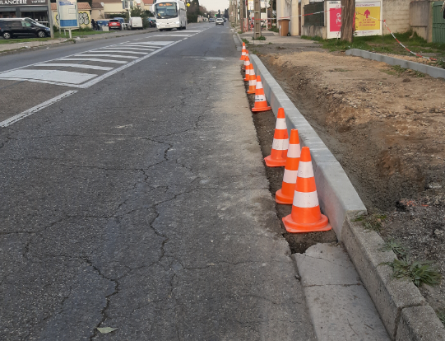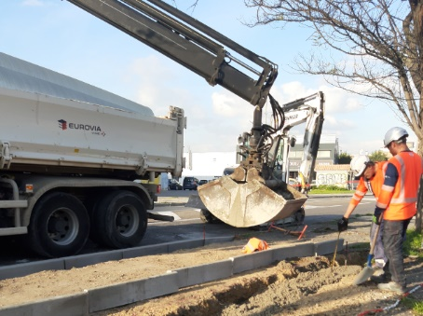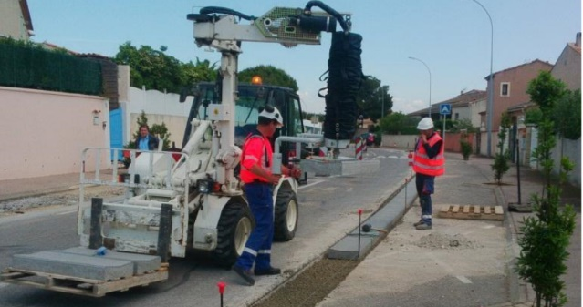

* **MOYENS**

|  |  |  |
| --- | --- | --- |
| Ouvrier du bâtimentPERSONNEL | 1 | Chef de chantier |
| **4** | Ouvriers spécialisés |
| **1** | Poseur de bordure |
| **1** | Conducteur d’engins |
| PelleteuseMATERIEL | **2** | Pelle pose bordure |
| **4** | Pince à bordure |
| **1** | Camion |
| Camion-benneMATERIAUX | * Bordures P1 ; T2 ; en saillie ; quai bus * Béton à bordure : CVB VRD * Mortier CPJ 350 Kg * Agrément MO | |

* **METHODOLOGIE**

|  |  |
| --- | --- |
| TRAVAUX PREPARATOIRES | |
| Gyrothéodolite avec un remplissage uniIMPLANTATION | * Le chef de chantier assisté d'un ouvrier vérifie l’implantation du fond de fouille. Intervention éventuelle du géomètre de l'entreprise. |
| TRAVAUX D'EXECUTION | |
| Cône de signalisationLIT DE POSE | * Un lit de béton est mis en œuvre à la toupie sur une épaisseur minimum de 10 cm (l'épaisseur et la largeur du lit de béton dépendent du type de bordures). |
| Cône de signalisationPOSE | * La bordure est mise en œuvre à l'aide d'une pince à bordure ou d’un pose bordure mécanique MAP2000. * La bordure est ensuite épaulée de part et d'autre avec du béton |
| Cône de signalisationJOINTEMENT | * Le jointoiement est réalisé au mortier à l'avancement. |

* **SECURITE**

|  |  |
| --- | --- |
| Liste de vérification (droite à gauche)MESURES DE PREVENTION | * Pose de bouchon de protection sur les fiches d'implantation. * Vérifier les moyens de levage |

* **QUALITE**

|  |  |
| --- | --- |
| Brainstorming de groupe CONSIGNES PARTICULIERES | * Fournitures conformes aux fiches d'agréments. * Implantation conforme aux plans d'exécution et en accord avec le surveillant de travaux. |

### Terrassement en déblais

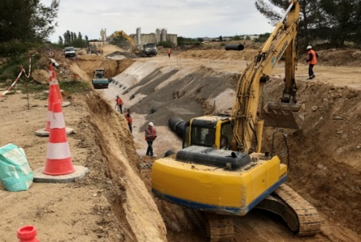

* **MOYENS**

|  |  |  |
| --- | --- | --- |
| Ouvrier du bâtimentPERSONNEL | 1 | Chef de chantier |
| **1** | Ouvriers spécialisés |
| Pelleteuse  MATERIEL | **1** | Pelle à pneus, Mécalac ou tractopelle |
| **1** | Camion 8x4 |
| **1** | Compacteur BW120 |

* **METHODOLOGIE**

|  |  |
| --- | --- |
| TRAVAUX D'EXECUTION | |
| Gyrothéodolite avec un remplissage uni  IMPLANTATION | * Les zones à terrasser sont implantées par le Chef de Chantier ou le Géomètre. * Il trace les réseaux existants d’après les DICT. |
| Cône de signalisationTERRASSEMENT | * Les terrassements seront effectués avec un Mécalac, pelle à pneus ou tractopelle. * A l'approche de réseaux existant, les terrassements seront effectués à la main à la pioche à air ou à l'aspiratrice. * L’ouvrier qui suit les mouvements de l’engin, le guide et vérifie la profondeur du terrassement. |
| Cône de signalisationEVACUATION | Les terres excédentaires et non réutilisables sont évacuées du chantier par des camions 6x4 en décharge de classe II ou III. On utilise des bennes ampliroll pour les petits chantiers. |
| Cône de signalisationCOMPACTAGE | Un compactage du fond de forme est réalisé afin d'en assurer sa fermeture et l'écoulement des eaux. |

* **QUALITE**

|  |  |
| --- | --- |
| Liste de vérification (droite à gauche)  MESURES DE PREVENTION | * S’assurer d’être en possession des DICT avant de commencer les travaux. * Rester vigilant à la présence des réseaux. * Sécuriser les alentours, mettre en place un cheminement piéton. |

* **SECURITE**

|  |  |
| --- | --- |
| Brainstorming de groupe CONSIGNES PARTICULIERES | * Respecter les profondeurs de terrassements. |

### Réseau pluvial

* **MOYENS**

|  |  |  |
| --- | --- | --- |
| Ouvrier du bâtimentPERSONNEL | 1 | Chef de chantier |
| **3** | Ouvriers spécialisés |
| **1** | Conducteur d’engins |
| Pelleteuse  MATERIEL | **1** | Pelle mécanique |
| **1** | Camion 8x4 |
| **1** | Chargeuse |
| **1** | Pilonneuse |
| **1** | Laser assainissement |
| Camion-benne  MATERIAUX | * Sable : * Tuyau EP béton Ø300 ; Ø400 ; Ø500 * Remblais : sable, GNT 0/20 * Grillage avertisseur | |

* **METHODOLOGIE**

|  |  |
| --- | --- |
| TRAVAUX D'EXECUTION | |
| Camion  TRANSPORT | * Implantation par le chef de chantier * Ouverture de la tranchée avec l’engin de terrassement. Les déblais réutilisables sont stockés (avec l’accord du MOE). Les excédents sont évacués en décharge de classe II ou III. |
| Cône de signalisation  LIT DE POSE | * La pelle dépose un lit de pose en béton prise mer au fond de la tranchée sur une épaisseur d’environ 15cm. * Réglage et compactage du lit de pose |
| Cône de signalisationPOSE | * Le cadre Béton est déchargé et déposé dans la tranchée à l'aide d'une pelle et d'une sangle. * Le cadre est réglé et calé. * Le laser aide à contrôler la direction et l’altitude du tuyau. * Les cadres sont assemblés après avoir nettoyé et lubrifié le joint d’emboitement |
| Cône de signalisation  REMBLAIS | * Le cadre est recouvert de sable d’une épaisseur de 10cm au-dessus de la génératrice. * On remblaie la tranchée par couches successives. |

|  |  |
| --- | --- |
| Liste de vérification (droite à gauche)MESURES DE PREVENTION | * S’assurer d’être en possession des DICT avant les travaux. * - Assurer la protection des réseaux existants. * - Baliser la zone de travail. * - Vérifier les moyens de levage |

* **QUALITE**
* **SECURITE**

|  |  |
| --- | --- |
| CONSIGNES PARTICULIERES | * Contrôler régulièrement le fil d’eau des cadres posés * Adapter la méthode d'assemblage au type de tuyau (manuelle, à la pelle, tire-fort) suivant besoin. * Limiter les tranchées ouvertes en remblayant à l'avancement. * Prévoir le pompage des eaux avec mise en place d’une crépine en point bas |

# 

## Atouts de l’offre

## Risques sur chantier

### Durant tout le chantier

|  |  |
| --- | --- |
| **RISQUES** | **SOLUTIONS** |
| **Chute de plain-pied ou de faible hauteur** | Maintenir des zones de circulation propres et dégagées |
| Interdire de circuler dans les zones de travail |
| Baliser lorsque le dénivelé est supérieur à 50cm |
| **Circulation de camions** | Faire respecter le port du gilet de sécurité haute visibilité |
| Mettre en place un balisage et une signalisation adaptée |
| Refuser les camions non équipés de klaxon de recul |
| Organiser la circulation pour limiter les manœuvres de recul |
| Désigner une personne en charge de la circulation et des manœuvres de recul (homme trafic) |
| **Circulation et manœuvre des engins** | S'assurer de "Toujours être vu du conducteur" |
| Interdire toute intervention dans la zone d'action de l'engin |
| Faire respecter le port du gilet de sécurité haute visibilité |
| Refuser les engins non équipés de dispositifs avertisseurs (klaxon de recul...) |
| Porter le casque en permanence sur chantier |
| **Chute d'objet ou choc lié à la manutention** | Faire respecter le port du casque |
| Utiliser des accessoires de manutention adaptés et contrôlés (chaînes, élingues...) |
| Mettre en place un balisage et une signalisation adaptée |
| Utiliser des longes pour diriger à distance suffisante les éléments |
| **Rupture de réseaux souterrains (électrisation, explosion de gaz, jet de fluide sous pression, ...)** | Obtenir les plans en réponse aux DICT et respecter les instructions des exploitants |
| Obtenir la consignation des réseaux électriques par l'exploitant |
| Détecter les réseaux existants avec un détecteur adapté |
| Réaliser les sondages |
| Tracer et signaler les réseaux |
| Guider la pelle par une personne habilitée |
| Protéger les réseaux avec sable et grillage avertisseur |
| Faire connaître la consigne "Conduite à tenir en cas de sinistre sur un réseau" |
| **Arc électrique à l'approche d'un réseau aérien** | Obtenir la consignation des réseaux électriques par l'exploitant |
| Ne pas décharger sous la zone sans la présence d'un homme à la manœuvre |
| Mettre en place des portiques |
| Ne pas approcher à moins de 3 m si tension < 50 000 V |
| Ne pas approcher à moins de 5 m si tension > 50 000 V |
| **Electrisation lors du piquetage par contact d'un réseau souterrain** | Ne pas planter une fiche métallique sans vérifier l'absence de réseau (DICT, détecteur) |
| Utiliser des fiches isolées |
| **Travaux sur voie circulée en demi-chaussée** | Faire respecter le port du gilet de sécurité haute visibilité |
| Mettre en place un balisage et une signalisation adaptée |
| Rester à l'intérieur du balisage |
| Utiliser les passages piétons pour traverser |
| Positionner les installations de chantier à proximité d'un passage piéton |
| Stocker les matériaux dans l'enceinte du chantier |
| Respecter la procédure de Travaux sous circulation - "Chantiers statiques" |
| **Entrée et sortie de chantier sur voie circulée** | Mettre en place un balisage et une signalisation adaptée |
| Désigner une personne en charge de la circulation et des manœuvres de recul (homme trafic) |
| **Circulation, déplacement des usagers et autres intervenants** | Mettre en place une signalisation conforme à l'arrêté |
| Maintenir un balisage pour faciliter la circulation des piétons |
| Disposer le balisage selon le schéma joint |
| Respecter la procédure de Travaux sous circulation - "Chantiers statiques" |
| **Découverte d'explosif** | Faire un diagnostic préalable |
| Appliquer la consigne "En cas d'explosif" |

## La sécurité

La sécurité est notre priorité sur tous nos chantiers

Ici les risques principaux pourraient être :

* La forte circulation :

Certains chantiers pourront être à réaliser sur des voies très fréquentées. Nous mettrons en place une signalisation adaptée en coordination avec le service voirie de la mairie. Nous mettrons également en place une rangée de barrières plastiques type K16 pour séparer physiquement la voie de circulation de la voie d’évolution de nos engins.

* Les réseaux

Nous savons qu’en ville nous trouverons de nombreux réseaux, des canalisation de gaz et des câbles électriques. Nos hommes ont l'habitude de travailler à proximité de ces réseaux dangereux. Nous utiliserons la période de préparation pour définir les modes opératoires en coordination avec les responsables des concessionnaires.

### Organisation signalisation temporaire sous circulation (horizontale et verticale)

Signalisation du chantier.

- Les travaux seront signalés selon la réglementation en vigueur.

- Les panneaux de signalisation seront disposés de manière à minimiser les difficultés de circulation aux abords du chantier.

- L'emprise du chantier ainsi que la signalisation seront réduites les week-ends pour assurer une fluidité de la circulation.

- De jour, l'emprise des travaux sera réduite autant que possible par un phasage adapté des travaux à exécuter.

**Mise en place d'une signalisation visible et précise pour tous.**

Pour chacun des chantiers types, nous réaliserons les travaux sous circulation alternée n'excédant pas

100m.

Ceci dans le but de minimiser la gêne occasionnée par le chantier (pas de déviations).

Enfin, les zones de travaux seront indiquées en avance aux usagers (automobilistes, piétons…).



Nos camions réfectoires affectés à nos équipes d'enrobés nous permettent de maintenir notre personnel sur site et de veiller à la bonne sécurité du chantier, également en période de pause.

Nos équipes actualisent la signalisation à l'avancement pour assurer le respect des distances de panneaux et sont habitués à la gestion des risques.

Il est donc important de placer la signalisation suffisamment en avance pour inciter les conducteurs à ralentir et faire preuve d'une grande vigilance.

Responsable de la signalisation temporaire

Le responsable du chantier doit effectuer des contrôles réguliers de la signalisation, notamment avant chaque reprise et fin d'activité.

Ces contrôles seront plus fréquents en cas de conditions climatiques défavorables (vent, pluie, neige) ou de trafic important.

En ce qui concerne les chantiers sous alternat ou équipés de dispositifs lumineux (éclairage des zones à risque, panneau AK5 avec feux R2…), des dispositions devront être prises pour s'assurer régulièrement du bon fonctionnement des équipements et effectuer, si nécessaire, le rétablissement au plus tôt de la signalisation.

Dans le cas d'une période de non-activité (intempéries, etc.), il sera mis en place une surveillance de la signalisation et du chantier afin de remettre en état la signalisation et/ou la voirie dans l'emprise du chantier.

### Moyens à disposition et vérifications 24h/24h

**Pour ce marché, nous prévoyons la mise en place des moyens suivants :**

**Un "INTERLOCUTEUR UNIQUE" pour ce chantier Christian TARDY.**

- Un "interlocuteur unique" est désigné par l’Entreprise pour recevoir les appels du Maître d’Ouvrage et organiser les interventions.

- Cet interlocuteur unique désigne un suppléant pour pallier aux congés ou absences pour maladie du titulaire du poste.

- Les Centres de travaux de l’Entreprise ne ferment pas durant les congés scolaires.

**Un "CLASSEUR D'ASTREINTE" remis au chef d'équipe désigné.**

**Ce classeur comprend :**

- Les coordonnées des responsables de la Maîtrise d’ouvrage et d'œuvre pour chaque site.

- Les N° de téléphone portables et fixes du Maitre d'œuvre, du conducteur de travaux, du chef de chantier, et leurs adresses e-mail

- Les N° de téléphones portables et fixes des suppléants, chef d'équipe, et leurs adresses e-mail,

- La liste des concessionnaires, ainsi que leurs coordonnées,

- Les modalités de contact, (délais, nature de l'intervention, appel téléphonique confirmé par mail ou fax)

- Les PGC / PPSPS / DT / DICT / et une fiche d'intervention remise au M.O et personnes concernés.

Les matériaux nécessaires aux interventions urgentes, ainsi que la décharge de transit, sont situés au dépôt de notre **Agence à Port de Bouc** oude notre **Centre de recyclage de Fos sur Mer.**

**Cette dernière disposition permet de ne pas être tributaires des heures d’ouverture de nos principaux fournisseurs, selon les secteurs géographiques.**

### Homme trafic mis à disposition

**La manœuvre de marche arrière des camions et de certains engins est une des principales causes d'accidents graves sur les chantiers. Une attention particulière est portée sur le risque d'écrasement.**

Ainsi notre entreprise a prévu la mise à disposition d'1 à 3 ouvriers suivant les phases et pendant toute la durée du chantier appelé **« homme trafic et livraisons »**, ceci afin de réduire au maximum les accidents dus à la circulation d'engins.

**« L'homme trafic et livraisons »** sera équipé d'un gilet rouge haute visibilité nominatif afin de bien le distinguer des autres ouvriers et veillera en permanence au bon déroulement du chantier.

 

**Ses rôles seront multiples :**

**Diriger les flots de véhicules** arrivant sur le site des travaux (camions, …).

**Gérer la circulation des engins** dans la zone des travaux.

**Gérer le stockage de fournitures et des matériaux** en collaboration avec le chef de chantier et le responsable des stocks.

**S'assurer de la bonne praticabilité des cheminements et surveiller l'entretien et la mise en place des balisages (automobiles).**

**« L'homme trafic et livraisons »** aura également un rôle d'assistance à la personne dans le but de réduire les nuisances et les perturbations dû à la réalisation des travaux.

Sur chantier, plusieurs homme trafic seront présents. Un support permettra de former ou de sensibiliser à nouveau des personnes en fonction des besoins et de l'activité.

 

Un aide mémoire sera distribué à l’issue de cette formation.



**Aussi, pour chaque livraison sur le chantier, la procédure de « l'homme trafic et livraisons » sera la même :**

Il se fait connaître du conducteur de camions

Il lui donne les règles de circulation des engins, des véhicules et des piétons à l'intérieur du chantier

Il se positionne en dehors de toute la zone d'évolution de véhicules et d'engins

Il s'assure qu'à tout moment qu'aucun piéton ou obstacles n'est présent dans la zone de manœuvre et, si nécessaire ordonne le dégagement de celle-ci

Il s'assure d'être vu par le conducteur pendant toute la manœuvre

Il s'assure que ses signaux conventionnels de guidage sont vus et compris

Il guide le conducteur durant toute la manœuvre y compris lors du déchargement

Il informe immédiatement le responsable du chantier dès qu'un conducteur ou un piéton ne respecte pas les instructions.

De plus, pour chaque livraison une signalétique spécifique et renforcée est mise en place au moyen de barrières métalliques et de cônes de signalisation.

**Phases de basculement :**

Les phases de basculement pour obtenir une zone ce circulation de deux voies séparées de la zone de travaux par des barrières K16 nécessitera la mise en place de signalisation temporaire le temps de la mise en place.

Ci-dessous figurent :

- un schéma de la zone travaux :



- schéma de l'extrait de la norme CF13 SETRA / fort empiétement circulation à double sens route à deux voies, permettant de visualiser les panneaux de signalisation à mettre en place :



### Formations et actions spécifiques

Afin de mobiliser et de sensibiliser chacun les mesures suivantes ont été adoptées :

**Engagement de l’ensemble de la direction** dans une démarche de sécurité

**Mise en place d’une structure spécifique** à la sécurité avec :

. Un service central affecté à la prévention et la sécurité

. Un délégué qualité sécurité environnement affecté au sein de chaque région

. Un animateur sécurité dans chaque agence travaux

**Mise en place d’une cellule de veille réglementaire** et d’étude d’évaluation des risques liés à la profession

**Formation sécurité :**

**A tout nouvel embauché (CDD, CDI, contrat en alternance, stagiaire) avec** :

. Visionnage du film « 1er jour »

. Présentation de plan Vigiroute relatif à la sécurité routière chez EUROVIA

. Réalisation d’une formation renforcée en cas d’exposition à des risques particuliers

. Evaluation des connaissances au terme de la formation

. Remise de document (livret sécurité, fiches de prévention, guide du conducteur Vigiroute)

**A tout nouvel arrivant intérimaire avec** :

. Présentation des risques spécifiques au chantier, liés à la circulation sur chantier, aux travaux à réaliser, à la conduite à tenir en cas d’accident

. Réalisation d’une formation renforcée en cas d’exposition à des risques particuliers

**A tout nouvel matériel loué avec chauffeur avec :**

. Présentation des risques spécifiques au chantier, liés à la circulation sur chantier (notamment plan de circulation), aux travaux à réaliser, à la conduite à tenir en cas d’accident.

**A tout nouveau conducteur de camion avec :**

. Présentation des risques spécifiques au chantier, liés à la circulation sur chantier (notamment plan de circulation)

. Formation aux procédures de « l’homme trafic »

**Formation et recyclage sécurité à une partie du personnel avec :**

Formations spécifiques à certains risques particuliers (travaux à proximité des réseaux EDF, GAZ…)

Formation, recyclage Secouriste Sauveteur du Travail

Formation, recyclage Autorisation de conduite (CACES)

Communication de « Flash sécurité » périodiquement sur certains points particuliers

**Réalisation d’Actions spécifiques :**

- Réalisation plusieurs fois par mois de **visites sécurité sur les chantiers** avec établissement d’un rapport de synthèse pour chaque visite

- Réalisation d’un **audit sécurité par une personne extérieure à l’agence** au moins une fois par an.

- Mise en place d’une **charte Vigiroute** visant à diminuer les accidents de la circulation

**- Analyse systématique des causes** de chaque accident de travail et de circulation, recherche d’actions préventives

- Mise en place d’**indicateurs sécurité et d’actions de progrès**

- Mise en place d’un **challenge sécurité** attribuant une prime à l’ensemble du personnel de l’agence au bout d’une période fixée sans accidents ou arrêts de travail.

- Indexation de la **prime annuelle d’intéressement** versée à tout le personnel, aux performances réalisées en termes de sécurité.

- Mise en place d’un **système de bonus-malus** (des primes étant reçues ou versées) annuel au niveau de l’ensemble des agences en fonction du nombre et des taux de gravité des accidents de travail.

- Mise en place d’un **quart d’heure sécurité mensuel** traitant de sujets spécifiques variés (travaux en tranchée, vérifications périodiques des matériels, consommation de tabac, …).

- Des **retours d’expériences** permettent de mutualiser les bonnes pratiques.

- Des **flashs sécurité** sont diffusés en ligne sur son intranet par la Direction Sécurité, suite à des accident graves afin de sensibiliser l’ensemble des agences.

### Signalisation temporaire

La zone concernée par les travaux se situe en proximité d’habitations et elle est fréquentés par les riverains mais aussi par les personnes voulant accéder au centre sportif.

Nous devons garantir de façon absolue la protection des personnes et des biens en mettant en place toutes les précautions afin d’assurer la protection des usagers.

Pour éliminer les risques d’accident nous clôturerons le chantier avec des barrières amovibles type HERAS.

Nous mettrons également en place une signalisation provisoire adaptée de jour comme de nuit en coordination avec le service circulation de la mairie qui prendra en compte la sortie des engins du chantier qui se fait sur le boulevard Gabriel Péri et les différents phasages nécessaires à la réalisation des travaux.

Nous prendrons toutes les dispositions pour garantir la sécurité des usagers en intégrant toutes les contraintes listées précédemment.

Puisque le parking du don du sang se situe hors circulation, le chantier sera clôs, isolé et fermé à la circulation avec maintien des différents accès.

Nous prévoyons l’organisation du chantier selon le modèle illusté ci-aprèss.

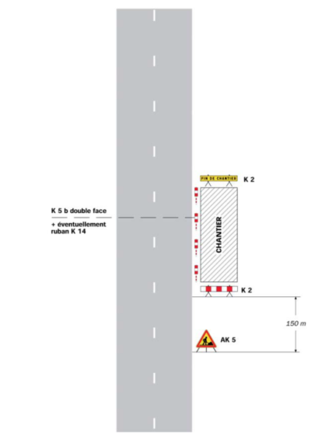

***Schéma type travaux sur accotement avec chantier clos***

Une signalisation efficace et compréhensible, ainsi qu’un balisage adaptés seront mis en place afin de garantir la réalisation des travaux avec une entrée/sortie des engins de chantier en toute securité.

L’avenue Gabriel Péri sera maintenue en permanance à double sens de circulation.

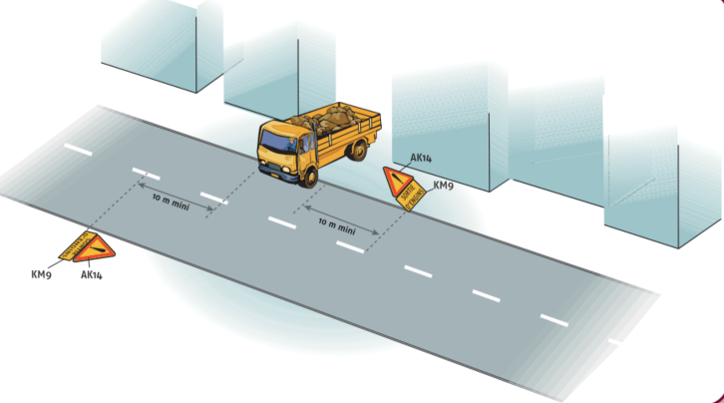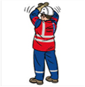

**Homme Trafic**

***Schéma type sortie de chantier***

Lors des travaux, la partie de trottoir situé à proximité du chantier risque d’être inaccessible pour ces dernières.

Afin de garantir la circulation des piétons en toute sécurité nous mettrons en place un cheminement adapté avec une signalisation claire et rigoureuse.

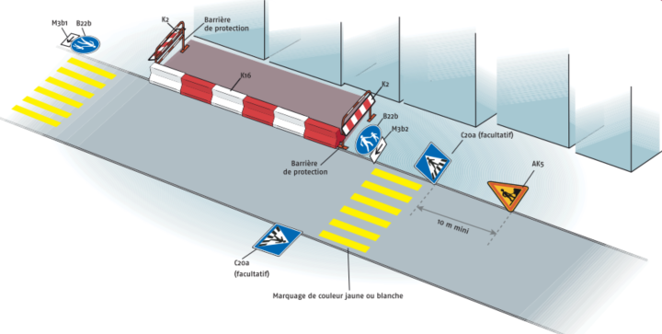

***Schéma type déviation du cheminement piétons***

L’ensemble de la signalisation sera réalisé, sous l’accord des services compétents de la commune et en tenant compte des toutes les contraintes citées dans le chapitre « gestion des contraintes ».

La signalisation temporaire sera mise en place en accord avec le maître d’œuvre, préalablement à l’ouverture des chantiers puis déplacée à chaque phase successive du chantier. Chaque plan de phasage fera l’objet d’une validation du maître d’œuvre et du maître d’ouvrage. Nous mettrons en place une pré-signalisation et une signalisation de position réglementaire, suffisante, efficace et compréhensible qui sera adaptée à l’emplacement des travaux et l’empiètement de ces derniers sur la chaussé.

Nous mettrons aussi à disposions un homme traffic afin de gérer et assure la sécurité de la circulation.

Conformément au CCTP, nous veillerons à respecter les contraintes de circulation suivantes :

* Obligation de maintenir la circulation à double sens sur la RD568. La RD568 ne pourra en aucun cas être fermée à la circulation et aucune déviation par le village du Rove ne pourra être envisagée pour assurer la circulation des véhicules dans un sens ;
* Limitation du nombres alternats : 1 alternat automatique sur 200ml maximum et un alternant manuel tous lots confondus (pendant l’intervention des lots 2 et 3, cet alternat sera réservé en priorité à ces deux lots) ;
* Limitation à une seule zone de travaux avec réduction de largeur de chaussée sur 200 ml maximum.

Pour parvenir à résoudre ces contraintes, nous devrons mettre en place une signalisation rigoureuse et claire. Cette dernière sera composée par :



* 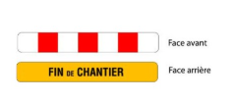Une signalisation d’approche :
* Une signalisation de position :



* 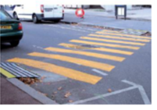Une signalisation de fin de prescription
* Un marquage au sol provisoire avec de la peinture jaune réalisé après effacement du marquage existant :
* 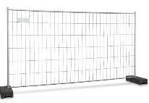Une signalisation de délimitation des zones de chantier :

*GBA*

*HERAS*

Nous tenons à préciser que la signalisation au niveau des zones de passages des convois exceptionnels sera amovible afin d’éviter tout accident lors de leur passage. La signalisation sera ensuite remise à sa place après le passage de ces convois.

Le responsable balisage aura la responsabilité de l’entretien de l’ensemble de la signalisation. Dans le cas d’un dispositif de sécurité ou de signalisation endommagé, ce dernier sera remplacé dans les meilleurs délais.

Tout phasage, basculement ou marquage sera soumis à l’accord de la Maîtrise d’œuvre. Ces interventions seront réalisées dans le respect des horaires autorisés afin de limiter les gênes occasionnées.

La mise en place des panneaux se fera sur massifs béton auto-stables, comportant des crochets permettant un déplacement aisé.

Lorsqu’un balisage sera mis en place avec l’accord du MOE, le balisage sera maintenu et entretenu durant toute la durée de la tâche.

Nous ne prévoyons pas de débaliser les zones de travaux les soirs et les week-ends.

Compte tenu des tâches que nous devons réaliser sur ce marché, nous avons étudié trois situations différentes comportant des signalisations spécifiques :

##### Travaux sur accotement :

Dans la RD568 les travaux tels que la réalisation des réseaux sec ou des bassins sont situés sur l’accotement. Nous pourrons réaliser ces travaux sans interférer sur la circulation à double sens de la RD568 en suivant ce type de schéma suivant :



##### Travaux avec léger empiètement sur la chaussée :

Les travaux tels que certains réseaux enterrés ou la réalisation des trottoirs peuvent se réaliser avec un léger empiètement sur la chaussée..

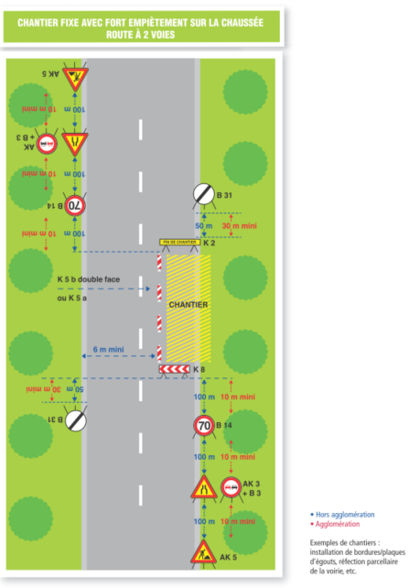

***Chantier fixe avec léger empiètement sur la chaussée***

##### Travaux avec fort empiètement sur la chaussée :

Lors des travaux empiétant fortement la chaussée, nous mettrons en place des circulationsalternées par feux afin d’assurer la circulation à double sens



La signalisation temporaire dynamique est prévue par feu tricolore de type KR11

Les types de schémas que nous mettrons en place seront les suivants :

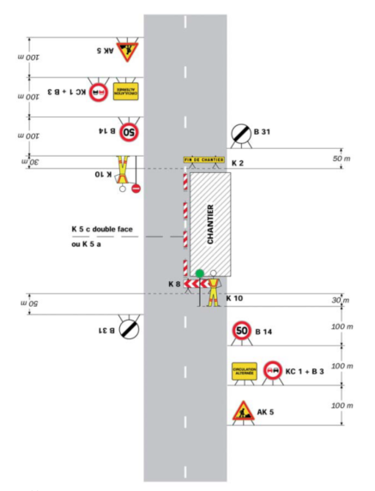



***Chantier fixe, alternat par piquets K10***



***Chantier fixe, alternat par signaux tricolores***

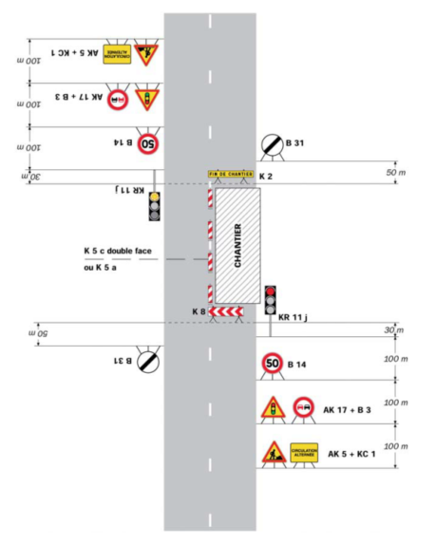

##### Homme trafic

**La manœuvre de marche arrière des camions et de certains engins est une des principales causes d'accidents graves sur les chantiers. Une attention particulière est portée sur le risque d'écrasement.**

Ainsi notre entreprise a prévu la mise à disposition d'1 à 3 ouvriers suivant les phases et pendant toute la durée du chantier appelé **« homme trafic et livraisons »**, ceci afin de réduire au maximum les accidents dus à la circulation d'engins.

**« L'homme trafic et livraisons »** sera équipé d'un gilet rouge haute visibilité nominatif afin de bien le distinguer des autres ouvriers et veillera en permanence au bon déroulement du chantier.

 

**Ses rôles seront multiples :**

**Diriger les flots de véhicules** arrivant sur le site des travaux (camions, …).

**Gérer la circulation des engins** dans la zone des travaux.

**Gérer le stockage de fournitures et des matériaux** en collaboration avec le chef de chantier et le Maître d’œuvre.

**S'assurer de la bonne praticabilité des cheminements et surveiller l'entretien et la mise en place des balisages (piétons et automobiles).**

**« L'homme trafic et livraisons »** aura également un rôle d'assistance à la personne dans le but de réduire les nuisances et les perturbations dû à la réalisation des travaux.

Sur chantier, plusieurs homme trafic seront présents. Un support permettra de former ou de sensibiliser à nouveau des personnes en fonction des besoins et de l'activité.

 

Un aide mémoire sera distribué à l’issue de cette formation.

**La présence de l’homme trafic à proximité du groupe scolaire sera nécessaire afin d’assurer la sécurité des enfants ainsi que de toute personne accédant à l’établissement.**

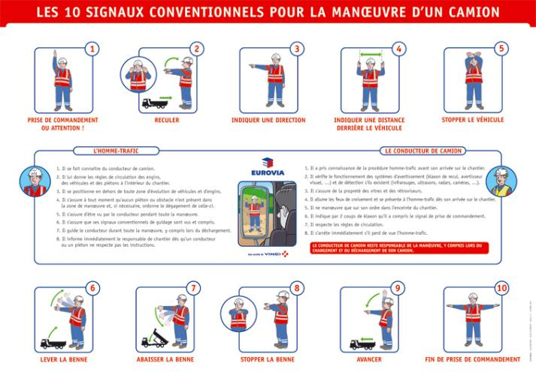

**Pour chaque livraison, la procédure de « l'homme trafic et livraisons » sera la même :**

Il se fait connaître du conducteur de camions

Il lui donne les règles de circulation des engins, des véhicules et des piétons à l'intérieur du chantier

Il se positionne en dehors de toute la zone d'évolution de véhicules et d'engins

Il s'assure qu'à tout moment qu'aucun piéton ou obstacles n'est présent dans la zone de manœuvre et, si nécessaire ordonne le dégagement de celle-ci

Il s'assure d'être vu par le conducteur pendant toute la manœuvre

Il s'assure que ses signaux conventionnels de guidage sont vus et compris

Il guide le conducteur durant toute la manœuvre y compris lors du déchargement

Il informe immédiatement le responsable du chantier dès qu'un conducteur ou un piéton ne respecte pas les instructions.

### Intervention du laboratoire

|  |  |
| --- | --- |
| **RISQUES** | **SOLUTIONS** |
| **Circulation (entrée / sortie du chantier)** | **Transmission d'un plan et des règles de circulation par l'agence** |
| **Respect des règles propres au site ou chantier** |
| **Faire "l'accueil nouvel arrivant" pour faire connaître la consigne spécifique "circulation" aux conducteurs** |
| **Ecrasement ou choc par un engin** | **Le technicien signale sa présence aux conducteurs d'engins préalablement à son intervention** |
| **Réalisation des essais en dehors des zones d'évolution des engins** |
| **Faire respecter le port du gilet de sécurité haute visibilité** |
| **Ecrasement par un poids lourd** | **Faire respecter le port du gilet de sécurité haute visibilité** |
| **Manipulation de produits chauds** | **Faire porter des vêtements recouvrant et non altérables par le produit** |
| **Porter des EPI adaptés : gants chaleur, chaussures HRO...** |
| **Accrochage d'un réseau enterré (électricité, gaz...)** | **Demander la DICT** |
| **Exposition aux rayonnements ionisants** | **Appliquer la consigne de sécurité pour l'utilisation des gamma densimètres portables en cas d'accident** |
| **Appel de la Personne Compétente en Radioprotection (PCR) en cas d'incident** |
| **Respect des zones de sécurité lors de l'utilisation du gamma densimètre: technicien > 2 mètres, autres personnes > 5 mètres** |
| **Utilisation de produits dangereux** | **Port des EPI adaptés (gants, masque de protection respiratoire, lunettes)** |
| **Prendre connaissance des consignes de sécurité et des informations figurant dans la FDS du produit** |

### Terrassement

|  |  |
| --- | --- |
| **RISQUES** | **SOLUTIONS** |
| **Electrisation lors du piquetage par contact d'un réseau souterrain** | Ne pas planter une fiche métallique sans vérifier l'absence de réseau (DICT, détecteur) |
| Utiliser des fiches isolées |
| **Rupture de réseaux souterrains (électrisation, explosion de gaz, jet de fluide sous pression, ...)** | Obtenir les plans en réponse aux DICT et respecter les instructions des exploitants |
| Obtenir la consignation des réseaux électriques par l'exploitant |
| Détecter les réseaux existants avec un détecteur adapté |
| Réaliser les sondages |
| Tracer et signaler les réseaux |
| Guider la pelle par une personne habilitée |
| Protéger les réseaux avec sable et grillage avertisseur |
| Faire connaître la consigne "Conduite à tenir en cas de sinistre sur un réseau" |
| **Brûlure oculaire par le laser d'appareil topo** | Ne pas regarder le faisceaux |
| Mettre l'appareil hors service entre chaque utilisation |
| **Emissions de poussières** | Porter les EPI : masque à poussières |
| Arrêter la tâche en cas de vent fort |
| Utiliser des systèmes d'aspiration de poussières |
| **Ecrasement par Trax, Bouteur ou chargeur** | Délimiter un périmètre de travail sécurisé |
| Faire respecter le port du gilet de sécurité haute visibilité |
| Ne pas se tenir dans la zone de manœuvre des engins |
| Tenir compte du changement de sens rapide de l'engin |
| Utiliser des engins équipés de klaxon d'inversion de sens |
| **Ecrasement par niveleuse** | Délimiter un périmètre de travail sécurisé |
| Faire respecter le port du gilet de sécurité haute visibilité |
| Ne pas se tenir dans la zone de manœuvre des engins |
| Tenir compte du changement de sens rapide de l'engin |
| Utiliser des engins équipés de klaxon d'inversion de sens |
| **Ecrasement ou choc dû à la rotation de la pelle** | Ne pas se tenir dans la zone de manœuvre des engins |
| Faire respecter le port du gilet de sécurité haute visibilité |
| Ne jamais se tenir sous le bras ou le godet |
| Faire respecter le port du casque |
| Vérifier les CACES et autorisations de conduite |
| VGP réalisées pour les engins |
| **Ecrasement par compacteur à bille ou pneu** | Délimiter un périmètre de travail sécurisé |
| Faire respecter le port du gilet de sécurité haute visibilité |
| Ne pas se tenir dans la zone de manœuvre des engins |
| Tenir compte du changement de sens rapide de l'engin |
| Utiliser des engins équipés de klaxon d'inversion de sens |
| **Renversement d'engins**  **Ensevelissement** | Maintenir un merlon en rive de talus |
| Mettre un blindage adapté au terrain, au traffic en bord de fouille et aux abords |
| Taluter la tranchée avec un angle cohérent avec la nature et l'état des terres |
| Respecter le balisage et ne pas s'approcher des fouilles et des zones de déblais |
| Ne pas intervenir dans les zones non protégées |
| **Découverte d'explosif** | Faire un diagnostic préalable |
| Appliquer la consigne "En cas d'explosif" |
| **Manoeuvre de recul de camion** | Désigner une personne en charge de la circulation et des manœuvres de recul (homme trafic) |
| Faire respecter le port du gilet de sécurité haute visibilité |
| Refuser les camions non équipés de klaxon de recul |

### Traitement de sol

|  |  |
| --- | --- |
| **RISQUES** | **SOLUTIONS** |
| **Ecrasement par un des engins de traitement** | Ne pas se tenir dans la zone de manœuvre des engins |
| Faire respecter le port du gilet de sécurité haute visibilité |
| Utiliser des engins équipés de klaxon d'inversion de sens |
| Délimiter un périmètre de travail sécurisé |
| **Projection de produits contenant du ciment** | Porter des EPI : lunettes, casques, gants |
| Mettre en place un périmètre de sécurité |
| **Rupture de réseaux souterrains (électrisation, explosion de gaz, jet de fluide sous pression, ...)** | Obtenir les plans en réponse aux DICT et respecter les instructions des exploitants |
| Obtenir la consignation des réseaux électriques par l'exploitant |
| Détecter les réseaux existants avec un détecteur adapté |
| Réaliser les sondages |
| Tracer et signaler les réseaux |
| Guider la pelle par une personne habilitée |
| Protéger les réseaux avec sable et grillage avertisseur |
| Faire connaître la consigne "Conduite à tenir en cas de sinistre sur un réseau" |
| **Emissions de poussières** | Porter les EPI : masque à poussières |
| Arrêter la tâche en cas de vent fort |
| Utiliser des systèmes d'aspiration de poussières |
| **Ecrasement par Trax, Bouteur ou chargeur** | Délimiter un périmètre de travail sécurisé |
| Faire respecter le port du gilet de sécurité haute visibilité |
| Ne pas se tenir dans la zone de manœuvre des engins |
| Tenir compte du changement de sens rapide de l'engin |
| Utiliser des engins équipés de klaxon d'inversion de sens |
| **Ecrasement par niveleuse** | Délimiter un périmètre de travail sécurisé |
| Faire respecter le port du gilet de sécurité haute visibilité |
| Ne pas se tenir dans la zone de manœuvre des engins |
| Tenir compte du changement de sens rapide de l'engin |
| Utiliser des engins équipés de klaxon d'inversion de sens |
| **Ecrasement par compacteur à bille ou pneu** | Délimiter un périmètre de travail sécurisé |
| Faire respecter le port du gilet de sécurité haute visibilité |
| Ne pas se tenir dans la zone de manœuvre des engins |
| Tenir compte du changement de sens rapide de l'engin |
| Utiliser des engins équipés de klaxon d'inversion de sens |
| **Manoeuvre de recul de camion** | Désigner une personne en charge de la circulation et des manœuvres de recul (homme trafic) |
| Faire respecter le port du gilet de sécurité haute visibilité |
| Refuser les camions non équipés de klaxon de recul |

### Couche de forme et d'assise

|  |  |
| --- | --- |
| **RISQUES** | **SOLUTIONS** |
| **Emissions de poussières** | Porter les EPI : masque à poussières |
| Arrêter la tâche en cas de vent fort |
| Utiliser des systèmes d'aspiration de poussières |
| **Ecrasement par Trax, Bouteur ou chargeur** | Délimiter un périmètre de travail sécurisé |
| Faire respecter le port du gilet de sécurité haute visibilité |
| Ne pas se tenir dans la zone de manœuvre des engins |
| Tenir compte du changement de sens rapide de l'engin |
| Utiliser des engins équipés de klaxon d'inversion de sens |
| **Ecrasement par niveleuse** | Délimiter un périmètre de travail sécurisé |
| Faire respecter le port du gilet de sécurité haute visibilité |
| Ne pas se tenir dans la zone de manœuvre des engins |
| Tenir compte du changement de sens rapide de l'engin |
| Utiliser des engins équipés de klaxon d'inversion de sens |
| **Ecrasement par compacteur à bille ou pneu** | Délimiter un périmètre de travail sécurisé |
| Faire respecter le port du gilet de sécurité haute visibilité |
| Ne pas se tenir dans la zone de manœuvre des engins |
| Tenir compte du changement de sens rapide de l'engin |
| Utiliser des engins équipés de klaxon d'inversion de sens |
| **Vibrations affectant les ouvrages environnants (échafaudage, structures en béton frais, ...)** | Utiliser les moyens de compactage sans vibration |
| S'informer et adapter le planning en tenant compte du risque |
| **Manoeuvre de recul de camion** | Désigner une personne en charge de la circulation et des manœuvres de recul (homme trafic) |
| Faire respecter le port du gilet de sécurité haute visibilité |
| Refuser les camions non équipés de klaxon de recul |

### Assainissement

|  |  |
| --- | --- |
| **RISQUES** | **SOLUTIONS** |
| **Rupture de réseaux souterrains (électrisation, explosion de gaz, jet de fluide sous pression, ...)** | Obtenir les plans en réponse aux DICT et respecter les instructions des exploitants |
| Obtenir la consignation des réseaux électriques par l'exploitant |
| Détecter les réseaux existants avec un détecteur adapté |
| Réaliser les sondages |
| Tracer et signaler les réseaux |
| Guider la pelle par une personne habilitée |
| Protéger les réseaux avec sable et grillage avertisseur |
| Faire connaître la consigne "Conduite à tenir en cas de sinistre sur un réseau" |
| **Effondrement du bord de la fouille** | Mettre en place un périmètre de sécurité |
| Protéger les parois de la fouille avec un film polyane |
| Mettre en place un cordon de béton maigre pour éviter le ravinement |
| **Ensevelissement** | Mettre un blindage adapté au terrain, au traffic en bord de fouille et aux abords |
| Taluter la tranchée avec un angle cohérent avec la nature et l'état des terres |
| Respecter le balisage et ne pas s'approcher des fouilles et des zones de déblais |
| Ne pas intervenir dans les zones non protégées |
| **Chute d'objet ou choc lié à la manutention** | Faire respecter le port du casque |
| Utiliser des accessoires de manutention adaptés et contrôlés (chaînes, élingues...) |
| Mettre en place un balisage et une signalisation adaptée |
| Utiliser des longes pour diriger à distance suffisante les éléments |
| **Ecrasement ou choc dû à la rotation de la pelle** | Ne pas se tenir dans la zone de manœuvre des engins |
| Faire respecter le port du gilet de sécurité haute visibilité |
| Ne jamais se tenir sous le bras ou le godet |
| Faire respecter le port du casque |
| Vérifier les CACES et autorisations de conduite |
| VGP réalisées pour les engins |
| **Manoeuvre de recul de camion** | Désigner une personne en charge de la circulation et des manœuvres de recul (homme trafic) |
| Faire respecter le port du gilet de sécurité haute visibilité |
| Refuser les camions non équipés de klaxon de recul |

### Adduction d'eau

|  |  |
| --- | --- |
| **RISQUES** | **SOLUTIONS** |
| **Chute dans la tranchée** | Respecter le balisage et ne pas s'approcher des fouilles et des zones de déblais |
| Laisser un espace > 40 cm du bord de fouille pour les piétons |
| Mettre en place des passerelles avec garde corps |
| Faire dépasser l'échelle placée entre les blindages d'au moins 1m |
| **Effondrement du bord de la fouille** | Mettre en place un périmètre de sécurité |
| Protéger les parois de la fouille avec un film polyane |
| Mettre en place un cordon de béton maigre pour éviter le ravinement |
| **Ensevelissement** | Mettre un blindage adapté au terrain, au traffic en bord de fouille et aux abords |
| Taluter la tranchée avec un angle cohérent avec la nature et l'état des terres |
| Respecter le balisage et ne pas s'approcher des fouilles et des zones de déblais |
| Ne pas intervenir dans les zones non protégées |

### Tranchées / Réseaux divers

|  |  |
| --- | --- |
| **RISQUES** | **SOLUTIONS** |
| **Rupture de réseaux souterrains (électrisation, explosion de gaz, jet de fluide sous pression, ...)** | Obtenir les plans en réponse aux DICT et respecter les instructions des exploitants |
| Obtenir la consignation des réseaux électriques par l'exploitant |
| Détecter les réseaux existants avec un détecteur adapté |
| Réaliser les sondages |
| Tracer et signaler les réseaux |
| Guider la pelle par une personne habilitée |
| Protéger les réseaux avec sable et grillage avertisseur |
| Faire connaître la consigne "Conduite à tenir en cas de sinistre sur un réseau" |
| **Ensevelissement** | Mettre un blindage adapté au terrain, au traffic en bord de fouille et aux abords |
| Taluter la tranchée avec un angle cohérent avec la nature et l'état des terres |
| Respecter le balisage et ne pas s'approcher des fouilles et des zones de déblais |
| Ne pas intervenir dans les zones non protégées |
| **Effondrement du bord de la fouille** | Mettre en place un périmètre de sécurité |
| Protéger les parois de la fouille avec un film polyane |
| Mettre en place un cordon de béton maigre pour éviter le ravinement |
| **Effondrement de mur dû à une profondeur de fouille trop près des fondations** | Faire des sondages pour vérifier la profondeur des fondations |
| Respecter la distance en fonction de la profondeur de la fouille et la nature du terrain |
| Protéger les parois de la fouille avec un film polyane |
| Mettre un blindage adapté au terrain, au traffic en bord de fouille et aux abords |
| **Chute dans un regard de visite de réseau** | Mettre en place des protections en haut du regard |
| Positionner un homme pour surveiller près de l'ouverture |
| **Chute dans la tranchée** | Respecter le balisage et ne pas s'approcher des fouilles et des zones de déblais |
| Laisser un espace > 40 cm du bord de fouille pour les piétons |
| Mettre en place des passerelles avec garde-corps |
| Faire dépasser l'échelle placée entre les blindages d'au moins 1m |
| **Absorber de la poussière d'amiante** | Respecter les dispositions du plan de retrait |
| Ne pas scier, casser sans utiliser un dispositif d'aspiration ou mouillage |
| Porter les EPI (Kit Amiante) |
| Ne pas scier, casser sans utiliser une disposition d'aspiration ou mouillage |
| **Projection de poussières et gravats** | Mettre en place des protections à la chambre de sortie |
| Porter des lunettes |
| **Ecrasement ou choc dû à la rotation de la pelle** | Ne pas se tenir dans la zone de manœuvre des engins |
| Faire respecter le port du gilet de sécurité haute visibilité |
| Ne jamais se tenir sous le bras ou le godet |
| Faire respecter le port du casque |
| Vérifier les CACES et autorisations de conduite |
| VGP réalisées pour les engins |
| **Manoeuvre de recul de camion** | Désigner une personne en charge de la circulation et des manœuvres de recul (homme trafic) |
| Faire respecter le port du gilet de sécurité haute visibilité |
| Refuser les camions non équipés de klaxon de recul |

### Pose d'éléments préfabriqués

|  |  |
| --- | --- |
| **RISQUES** | **SOLUTIONS** |
| **Projection de produits contenant du ciment** | Mettre en place un périmètre de sécurité |
| Porter des EPI : lunettes, casques, gants |
| **Chute de hauteur** | Poser des protections (garde-corps, barrières, ...) |
| Aménager un cheminement piéton protégé, fléché avec passerelles et escaliers |
| Respecter le balisage et ne pas s'approcher des fouilles et des zones de déblais |
| Ne pas intervenir dans les zones non protégées |

### Pose de bordures, pavés, dalles

|  |  |
| --- | --- |
| **RISQUES** | **SOLUTIONS** |
| **Electrisation lors du piquetage par contact d'un réseau souterrain** | Ne pas planter une fiche métallique sans vérifier l'absence de réseau (DICT, détecteur) |
| Utiliser des fiches isolées |
| **Chute d'objet ou choc lié à la manutention** | Faire respecter le port du casque |
| Utiliser des accessoires de manutention adaptés et contrôlés (chaînes, élingues...) |
| Mettre en place un balisage et une signalisation adaptée |
| Utiliser des longes pour diriger à distance suffisante les éléments |
| **Blessures sur les potances et fiches** | Poser des protections sur les embouts des fiches |
| **Blessures, coupure avec une tronçonneuse** | Formation au petit outillage de chantier |
| Utiliser des gants de protection anti-coupure |
| Porter une veste et un pantalon anti-coupures |
| **Projection de produits contenant du ciment** | Mettre en place un périmètre de sécurité |
| Porter des EPI : lunettes, casques, gants |
| **Emissions de poussières lors des découpes** | Utiliser un système d’aspersion d’eau |
| **Manoeuvre de recul de camion** | Désigner une personne en charge de la circulation et des manœuvres de recul (homme trafic) |
| Faire respecter le port du gilet de sécurité haute visibilité |
| Refuser les camions non équipés de klaxon de recul |

### Enduits superficiels non marqués CE (surface < 500m2 ou formulés par le client)

|  |  |
| --- | --- |
| **RISQUES** | **SOLUTIONS** |
| **Projection de produits bitumineux** | Arrêter la tâche en cas de vent fort |
| Ne pas s'approcher de la répandeuse sans port de manches longues, gants, masque à poussière, casque, lunettes |
| **Emissions de poussières** | Porter les EPI : masque à poussières |
| Arrêter la tâche en cas de vent fort |
| Utiliser des systèmes d'aspiration de poussières |
| **Manoeuvre de recul de camion** | Désigner une personne en charge de la circulation et des manœuvres de recul (homme trafic) |
| Faire respecter le port du gilet de sécurité haute visibilité |
| Refuser les camions non équipés de klaxon de recul |
| **Ecrasement par compacteur à bille ou pneu** | Délimiter un périmètre de travail sécurisé |
| Faire respecter le port du gilet de sécurité haute visibilité |
| Ne pas se tenir dans la zone de manœuvre des engins |
| Tenir compte du changement de sens rapide de l'engin |
| Utiliser des engins équipés de klaxon d'inversion de sens |
| Vidanger dans une fosse étanche, nettoyer régulièrement par une entreprise agréée (BSDI) |

### Dallage béton

|  |  |
| --- | --- |
| **RISQUES** | **SOLUTIONS** |
| **Blessures/ Plaies sur les armatures en attentes** | Protéger les armatures en attente par crosses, gouttières... |
| Enlever les clous des planches |
| Ranger soigneusement les planches, ferrailles... |
| **Emissions de poussières** | Porter les EPI : masque à poussières |
| Arrêter la tâche en cas de vent fort |
| Utiliser des systèmes d'aspiration de poussières |
| **Projection de gravillons et eau sous pression** | Mettre en place un périmètre de sécurité |
| Disposer des écrans de protection |
| **Projection de produits contenant du ciment** | Mettre en place un périmètre de sécurité |
| Porter des EPI : lunettes, casques, gants |
| **Manoeuvre de recul de camion** | Désigner une personne en charge de la circulation et des manœuvres de recul (homme trafic) |
| Faire respecter le port du gilet de sécurité haute visibilité |
| Refuser les camions non équipés de klaxon de recul |

### Rabotage de voirie

|  |  |
| --- | --- |
| **RISQUES** | **SOLUTIONS** |
| **Utilisation de la Raboteuse : déplacement, bruit, poussière** | S'assurer de "Toujours être vu du conducteur" |
| Faire respecter le port du gilet de sécurité haute visibilité |
| Porter les EPI : protection auditives |
| Porter les EPI : masque à poussières, lunettes |
| **Ecrasement par balayeuse** | Délimiter un périmètre de travail sécurisé |
| Faire respecter le port du gilet de sécurité haute visibilité |
| Ne pas se tenir dans la zone de manœuvre des engins |
| Utiliser des engins équipés de klaxon d'inversion de sens |
| **Travaux sur voie circulée en demi-chaussée** | Faire respecter le port du gilet de sécurité haute visibilité |
| Mettre en place un balisage et une signalisation adaptée |
| Rester à l'intérieur du balisage |
| Utiliser les passages piéton pour traverser |
| Positionner les installations de chantier à proximité d'un passage piéton |
| Stocker les matériaux dans l'enceinte du chantier |
| Respecter la procédure de Travaux sous circulation - "Chantiers statiques" |
| **Manoeuvre de recul de camion** | Désigner une personne en charge de la circulation et des manœuvres de recul (homme trafic) |
| Faire respecter le port du gilet de sécurité haute visibilité |
| Refuser les camions non équipés de klaxon de recul |

### Enrobés

|  |  |
| --- | --- |
| **RISQUES** | **SOLUTIONS** |
| **Travaux sur voie circulée en demi-chaussée** | Faire respecter le port du gilet de sécurité haute visibilité |
| Mettre en place un balisage et une signalisation adaptée |
| Rester à l'intérieur du balisage |
| Utiliser les passages piétons pour traverser |
| Positionner les installations de chantier à proximité d'un passage piéton |
| Stocker les matériaux dans l'enceinte du chantier |
| Respecter la procédure de Travaux sous circulation - "Chantiers statiques" |
| **Manoeuvre de recul de camion** | Désigner une personne en charge de la circulation et des manœuvres de recul (homme trafic) |
| Faire respecter le port du gilet de sécurité haute visibilité |
| Refuser les camions non équipés de klaxon de recul |
| **Arc électrique à l'approche d'un réseau aérien** | Obtenir la consignation des réseaux électriques par l'exploitant |
| Ne pas décharger sous la zone sans la présence d'un homme à la manœuvre |
| Mettre en place des portiques |
| Ne pas approcher à moins de 3 m si tension < 50 000 V |
| Ne pas approcher à moins de 5 m si tension > 50 000 V |
| **Ecrasement par compacteur à bille ou pneu** | Délimiter un périmètre de travail sécurisé |
| Faire respecter le port du gilet de sécurité haute visibilité |
| Ne pas se tenir dans la zone de manœuvre des engins |
| Tenir compte du changement de sens rapide de l'engin |
| Utiliser des engins équipés de klaxon d'inversion de sens |
| **Entrée et sortie de chantier sur voie circulée** | Mettre en place un balisage et une signalisation adaptée |
| Désigner une personne en charge de la circulation et des manœuvres de recul (homme trafic) |
| **Heurt, basculements liés aux gabarits** | Vérifier les restrictions de gabarits des voies empruntées (hauteur, largeur, tonnage admis) |
| Inspecter le site en cas de doute (voirie secondaire, chantier suite à de fortes intempéries…) |
| Vérifier l’absence de barrières de gabarit sur parkings et/ou savoir les manœuvrer |

### Béton extrudé par coffrage glissant (en cours)

|  |  |
| --- | --- |
| **RISQUES** | **SOLUTIONS** |
| **Chute de plain-pied ou de faible hauteur** | Maintenir des zones de circulation propres et dégagées |
| Interdire de circuler dans les zones de travail |
| Baliser lorsque le dénivelé est supérieur à 50cm |
| **Circulation de camions** | Faire respecter le port du gilet de sécurité haute visibilité |
| Mettre en place un balisage et une signalisation adaptée |
| Refuser les camions non équipés de klaxon de recul |
| Organiser la circulation pour limiter les manœuvres de recul |
| Désigner une personne en charge de la circulation et des manœuvres de recul (homme trafic) |
| **Circulation des véhicules sur chantier** | Respecter les consignes de circulation du chantier |
| Respecter le balisage |
| **Circulation et manœuvre des engins** | S'assurer de "Toujours être vu du conducteur" |
| Interdire toute intervention dans la zone d'action de l'engin |
| Faire respecter le port du gilet de sécurité haute visibilité |
| Refuser les engins non équipés de dispositifs avertisseurs (klaxon de recul...) |
| Porter le casque en permanence sur chantier |

# 



## Les atouts de notre offre

## Environnement

### Réduction des émissions sonores

#### Généralités

La proximité du chantier avec les résidences d’habitation, nous impose une surveillance particulière au l niveau du bruit. Nous mettons tous les moyens en œuvre pour respecter l'émergence de + 3 dBA le jour et + 5 dBA la nuit. Les actions mises en œuvre sont :

* Moteur des engins et groupes électrogènes,
* Klaxons de recul,
* Circulation,
* Claquement des bennes des camions,
* Godet, chenilles, marteau piqueur …

#### Mesures de réduction de bruit de chantier

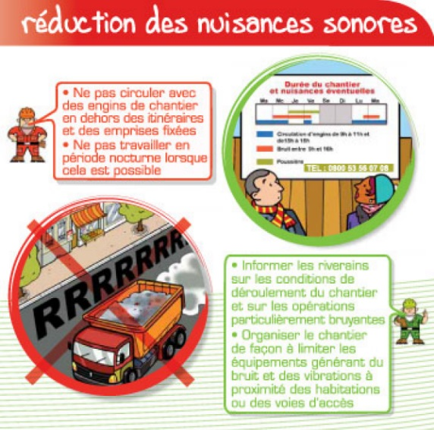

Afin de réduire le bruit, le groupe s'assure que son matériel de chantier dispose de carters de protection insonorisés conforme aux normes et est révisé suivant les prescriptions du constructeur. Elle veille aussi à ce qu'ils soient convenablement entretenus pour rester conformes à cette homologation.

Afin de garantir un minimum de gêne pour les usagers, notre groupe a mis en place plusieurs méthodes spécifiques pour la réalisation des travaux :

* Les moteurs des engins, temporairement inemployées, seront coupés.
* Tous les matériels et petits matériels (compresseur, cylindre à main, génératrice, …) ont des capots moteurs équipés de dispositifs d'insonorisation, d'une part pour préserver l'intégrité physique des personnels qui les utilisent, et d'autre part pour minimiser la gêne auditive vis à vis des riverains.
* Pour les démolitions de chaussée, l‘emploi de fraiseuses à froid sera privilégié, ces matériels générant moins de bruit que les pelles équipées en brise béton.
* Pour les découpes de chaussée, l’emploi de la scie à sol sera systématique car moins bruyant que la découpe au compresseur.
* Utiliser les baraquements ou les zones de stockage comme écran acoustique.
* Dans le cas de nuisances sonores importantes et après concertation avec les parties prenantes, les radars de recul des engins seront remplacés par des radars type « cri du lynx » et des radars visuels type « tri-flash ». Ces systèmes permettent de réduire fortement la nuisance pour les riverains en conservant une sécurité pour les salariés.
* L'entreprise pourra également, en particulier et en concertation avec le maître d'ouvrage, proposer des phases de chantier afin de réduire les émissions sonores aux heures les plus gênantes.

### Qualité de l’air et réduction des émissions de poussières

L’émission des poussières doit être limité le plus possible et ce à cause de la proximité immédiate des habitations sur la zone des travaux.

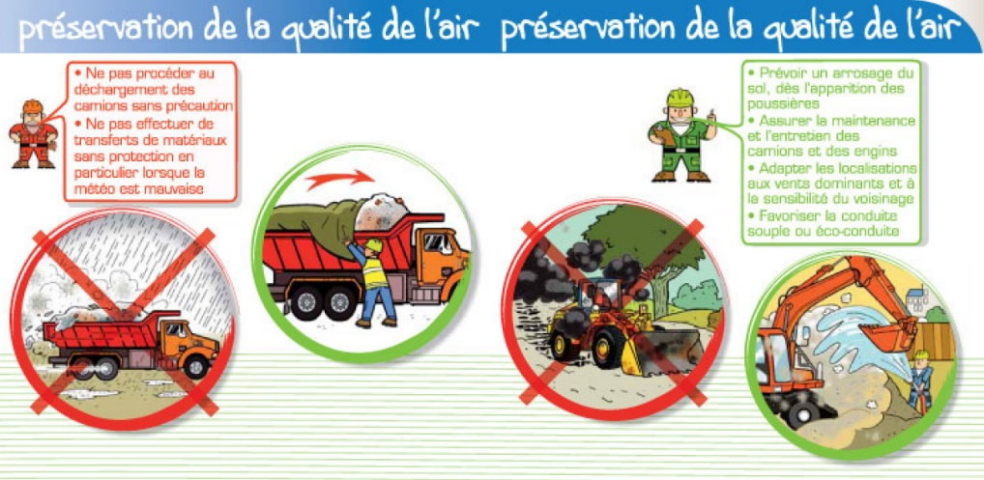Nous prendrons toutes les dispositions nécessaires afin de préserver la qualité de l’air et de ne pas nuire aux riverains.

Pour limiter l’impact des poussières et conserver des accès propres, les mesures suivantes peuvent être mises en place :

* Matériaux d'apport du chantier susceptibles d'envols transportés bennes bâchées ;
* Passage régulier d'une balayeuse aspiratrice ;
* Arrosage régulier pendant les heures travaillées en période sèche ;
* Limitation de la vitesse de circulation à 30km/h ;
* Compactage rapide des sols ;
* Passage régulier d'une balayeuse aspiratrice ;
* Maintien de la propreté dans l'emprise chantier à tout moment ;
* Si cela s'avère nécessaire, mise en place de bacs de nettoyage des roues ;
* 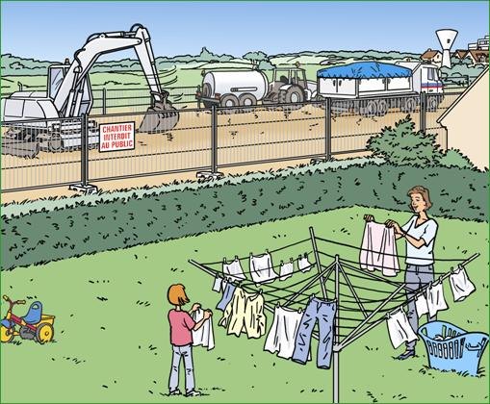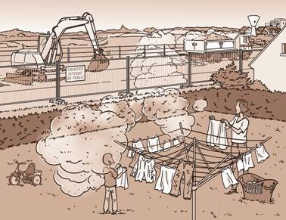Prise en compte des contraintes environnementales (sensibilité du site, environnement, vents dominants…) pour l'implantation des zones de stockage / fabrication

## Risques et moyens de prévention par tâche

### Durant tout le chantier

|  |  |
| --- | --- |
| Volcan contour**RISQUES** | Durabilité avec un remplissage uni  **MOYENS DE PREVENTION** |
| **Déversement d'hydrocarbures** | Faire un état des lieux initial et en fin de chantier |
| Utiliser des dispositifs de rétention |
| Stocker sur une surface étanche avec récupération des effluents |
| S'équiper d'un kit anti-pollution |
| Stationner les engins sur une surface adaptée étanche |
| Vérifier l'état du matériel lors de son arrivée (fuites, flexibles, coulures...) |
| Diffuser la consigne "En cas de pollution " |
| **Déversement d'huile de vidange** | Réaliser l'entretien des engins sur une zone étanche |
| Réaliser l'entretien des engins à l'atelier uniquement |
| Stocker les huiles dans une cuve avant reprise par une société agréée |
| S'équiper d'un kit anti-pollution |
| Diffuser la consigne "En cas de pollution " |
| **Rejet d'eaux lavage des engins** | Mettre en place une aire de lavage sur une surface étanche |
| Traiter les eaux de lavage avant rejet par un décanteur/déshuileur |
| **Rejet d'eaux usées** | Collecter les eaux usées et raccorder au réseau existant |
| Mettre en place une fosse septique et la vidanger régulièrement |
| **Emissions d'odeur d'échappement, CO2 et consommation d'énergie** | Respecter le double fret des camions |
| Eteindre le moteur de l'engin en cas d'attente prolongée |
| Recycler in situ pour limiter la circulation |
| **Gêne à la circulation des usagers** | Afficher et respecter l'arrêté municipal ou préfectoral |
| Aménager la circulation des piétons |
| Etablir un plan de circulation |
| Mettre en place un balisage, des barrières de protection |
| Réduire le balisage le soir pour faciliter la circulation |
| Informer les riverains sur le déroulement du chantier |
| Surveiller le balisage en journée, soirée et weekend |
| Organiser le trafic des camions et prévoir une zone de stationnement |
| **Gêne aux riverains suite à un dommage au réseau** | Respecter les consignes de sécurité à l'approche des réseaux |
| Prévenir rapidement l'exploitant du réseau en cas de dommage |
| Informer les riverains sur le déroulement du chantier |
| **Détérioration de la propriété des tiers (fissure, casse...)** | Identifier les ouvrages fragiles |
| Mettre en place des protections |
| **Emissions de poussières** | Utiliser un système d'aspersion d'eau |
| Balayer, aspirer au fur et à mesure de l'avancement |
| Eviter de travailler par vent fort, en direction d'habitations ou de zones sensibles |
| **Bruit des engins** | Maintenir fermés les systèmes de capotage |
| Eteindre le moteur de l'engin en cas d'attente prolongée |
| Aménager les plages horaires de travail (<2h) |
| **Salissures des abords du chantier** | Nettoyer les abords manuellement |
| Faire passer une balayeuse arroseuse aspiratrice |
| Mettre en place un décrotteur |
| **Production de déchets (type bombes de peinture, cartouche de graisse, plastique, bois...)** | Trier les déchets et envoyer dans les centres de stockage agréés |
| Recycler / Valoriser les déchets |
| Faire un BSDD et obtenir le bordereau de retour |
| Faire appel à une société spécialisée dans la gestion des déchets |
| **Nuisance visuelle** | Créer un merlon |
| Organiser la livraison et le stockage des matériaux |
| Nettoyer régulièrement le chantier |
| Nettoyer immédiatement les graffitis éventuels |
| Nettoyer les voies attenantes au chantier |
| **Propagation des vibrations aux ouvrages riverains** | Identifier les ouvrages fragiles |
| Faire un état des lieux initial et en fin de chantier |

### Intervention du laboratoire

|  |  |
| --- | --- |
| Volcan contour  **RISQUES** | **MOYENS DE PREVENTION** |
| Déversement de produits chimiques | Mise à disposition des FDS et lecture des mesures en cas de dispersion accidentelle |
| Mettre en place un bac de rétention |
| S'équiper d'un kit anti-pollution |
| Production de déchets | Mise en place de moyens de tri des déchets |
| Exposition aux rayonnements ionisants |  |

### Terrassement

|  |  |
| --- | --- |
| Volcan contour  **RISQUES** | **MOYENS DE PREVENTION** |
| Production de déchets inertes | Réemployer sur le chantier |
| Envoyer les déchets inertes dans un centre de stockage agréé (ISDI) déclarée |
| Respecter les conditions définies dans le SOSED /SOGED |

### Traitement de sol

|  |  |
| --- | --- |
| **Volcan contour**  **RISQUES** | **MOYENS DE PREVENTION** |
| Envol de chaux, ciment et liants hydrauliques | Utiliser des liants hydrauliques et de la chaux non volatils |
| Eviter de travailler par vent fort, en direction d'habitations ou de zones sensibles |

### Couche de forme et d'assise

|  |  |
| --- | --- |
| Volcan contour  **RISQUES** | **MOYENS DE PREVENTION** |
| Déversement de produits bitumineux | Utiliser une émulsion à rupture rapide |
| Réaliser des cordons en sable en limite de prestation |
| Protéger les grilles avaloir EP (papier kraft...) |

### Assainissement

|  |  |
| --- | --- |
| Volcan contour  **RISQUES** | **MOYENS DE PREVENTION** |
| Rejet d'eaux de lavage des toupies de béton | Désigner une zone de nettoyage des toupies de béton avec décantation |
| Créer une zone de nettoyage des toupies de béton avec entretien régulier |
| Production de déchets inertes | Réemployer sur le chantier |
| Envoyer les déchets inertes dans un centre de stockage agréé (ISDI) déclarée |
| Respecter les conditions définies dans le SOSED /SOGED |
| Production de déchets d'amiante | Respecter les dispositions du plan de retrait |
| Déposer, emballer, étiqueter et utiliser le BSDA |
| Envoyer dans une décharge ISDI avec alvéoles ou Classe 2 |

### Adduction d'eau

|  |  |
| --- | --- |
| Volcan contour  **RISQUES** | **MOYENS DE PREVENTION** |
| Production de déchets inertes | Réemployer sur le chantier |
| Envoyer les déchets inertes dans un centre de stockage agréé (ISDI) déclarée |
| Respecter les conditions définies dans le SOSED /SOGED |

### Tranchées / Réseaux divers

|  |  |
| --- | --- |
| Volcan contour  **RISQUES** | **MOYENS DE PREVENTION** |
| Rejet d'eaux de lavage des toupies de béton | Désigner une zone de nettoyage des toupies de béton avec décantation |
| Créer une zone de nettoyage des toupies de béton avec entretien régulier |
| Production de déchets inertes | Réemployer sur le chantier |
| Envoyer les déchets inertes dans un centre de stockage agréé (ISDI) déclarée |
| Respecter les conditions définies dans le SOSED /SOGED |
| Production de déchets d'amiante | Respecter les dispositions du plan de retrait |
| Déposer, emballer, étiqueter et utiliser le BSDA |
| Envoyer dans une décharge ISDI avec alvéoles ou Classe 2 |

### Pose de bordures, pavés, dalles

|  |  |
| --- | --- |
| Volcan contour  **RISQUES** | **MOYENS DE PREVENTION** |
| Rejet d'eaux de lavage des toupies de béton | Désigner une zone de nettoyage des toupies de béton avec décantation |
| Créer une zone de nettoyage des toupies de béton avec entretien régulier |
| Production de déchets inertes | Réemployer sur le chantier |
| Envoyer les déchets inertes dans un centre de stockage agréé (ISDI) déclarée |
| Respecter les conditions définies dans le SOSED /SOGED |

### Enduits superficiels non marqués CE (surface < 500m2 ou formulés par le client)

|  |  |
| --- | --- |
| Volcan contour  **RISQUES** | **MOYENS DE PREVENTION** |
| Déversement de produits bitumineux | Utiliser une émulsion à rupture rapide |
| Réaliser des cordons en sable en limite de prestation |
| Protéger les grilles avaloir EP (papier kraft...) |
| Purge de la répandeuse | Utiliser une répandeuse équipée de pompe de recyclage |
| Vidanger la lance sur papier kraft, évacuer le papier souillé dans un centre agréé de classe 2 |
| Vidanger dans une fosse étanche, nettoyer régulièrement par une entreprise agréée (BSDI) |

### Dallage béton

|  |  |
| --- | --- |
| Volcan contour  **RISQUES** | **MOYENS DE PREVENTION** |
| Rejet d'eaux de lavage des toupies de béton | Désigner une zone de nettoyage des toupies de béton avec décantation |
| Créer une zone de nettoyage des toupies de béton avec entretien régulier |

### Rabotage de voirie

|  |  |
| --- | --- |
| Volcan contour  **RISQUES** | **MOYENS DE PREVENTION** |
| Emissions de poussières lors du rabotage | Utiliser le système d'aspersion d'eau sur la raboteuse |
| Faire passer une balayeuse arroseuse aspiratrice |
| Production de déchets d'enrobés | Réemployer sur le chantier |
| Envoyer en centrale d'enrobage pour recyclage |
| Stocker en vue de réutilisation ultérieure |
| Respecter les conditions définies dans le SOSED /SOGED |

### Enrobés

|  |  |
| --- | --- |
| Volcan contour  **RISQUES** | **MOYENS DE PREVENTION** |
| Déversement de produits bitumineux | Utiliser une émulsion à rupture rapide |
| Réaliser des cordons en sable en limite de prestation |
| Protéger les grilles avaloir EP (papier kraft...) |
| Production de déchets d'enrobés | Réemployer sur le chantier |
| Envoyer en centrale d'enrobage pour recyclage |
| Stocker en vue de réutilisation ultérieure |
| Respecter les conditions définies dans le SOSED /SOGED |
| Emission d'odeurs liées au bitume | Utiliser des enrobés à basse température |

### Béton extrudé par coffrage glissant (en cours)

|  |  |
| --- | --- |
| Volcan contour  **RISQUES** | **MOYENS DE PREVENTION** |
| Rejet d'eaux de lavage des toupies de béton | Désigner une zone de nettoyage des toupies de béton avec décantation |
| Créer une zone de nettoyage des toupies de béton avec entretien régulier |
| Gêne à la circulation des usagers | Afficher et respecter l'arrêté municipal ou préfectoral |
| Aménager la circulation des piétons |
| Etablir un plan de circulation |
| Mettre en place un balisage, des barrières de protection |
| Réduire le balisage le soir pour faciliter la circulation |
| Informer les riverains sur le déroulement du chantier |
| Surveiller le balisage en journée, soirée et weekend |
| Organiser le trafic des camions et prévoir une zone de stationnement |
| Salissures des abords du chantier | Nettoyer les abords manuellement |
| Faire passer une balayeuse arroseuse aspiratrice |
| Mettre en place un décrotteur |

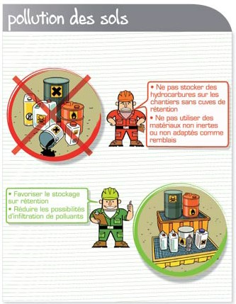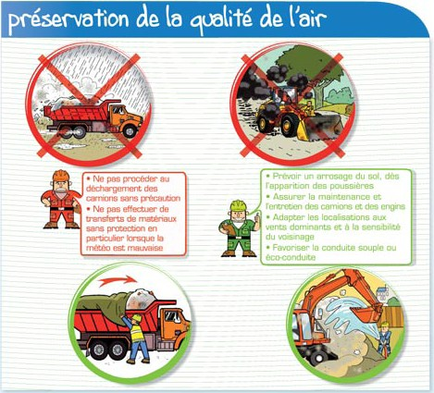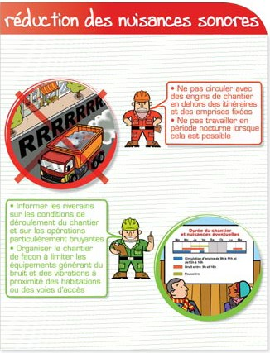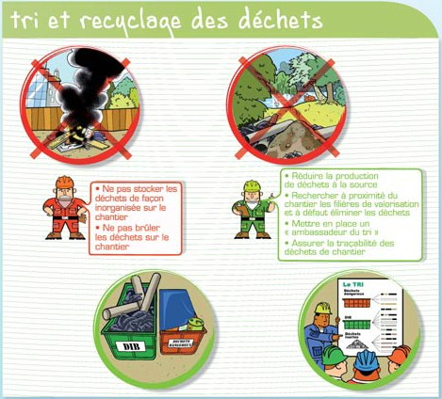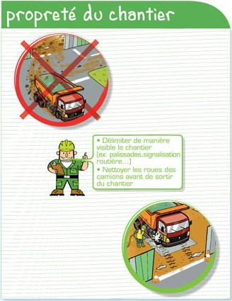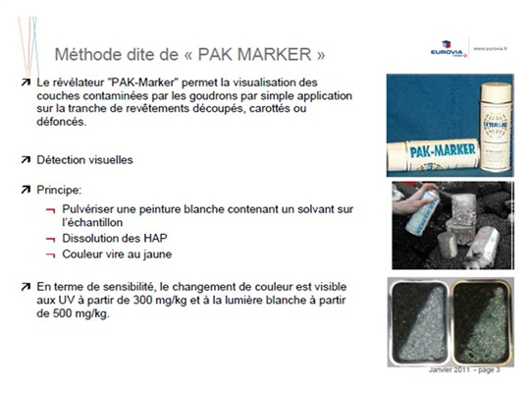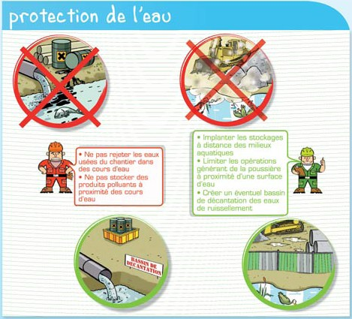

# 



## Les atouts de notre offre

## Gestion des déchets

### Gestion des déchets

#### Engagement de l’entreprise

Concernant la gestion des déchets, le groupe met en avant les valeurs suivantes :

* **Promouvoir la valorisation** des déchets ;
* **Réaliser un tri** des déchets à la source ;
* **Evacuer les déchets dans des centres de stockages agréés** uniquement ;
* **Assurer la traçabilité** du suivi des déchets.

Le groupe s’engage à assurer le suivi et la mise en place des dispositions nécessaires au respect de la réglementation et des valeurs du groupe pour le suivi et l’évacuation des déchets de chantier.

Le chargé environnement du groupe s’assurera du respect des dispositions prévues et sera le correspondant du représentant du maître d’ouvrage.

#### Tri des déchets produits par le chantier

Les principaux déchets à évacuer, produits par l’entreprise lors de la réalisation du chantier, leur tri et leur destination sont listés ci-après.

Les centres de stockage proposés pourront éventuellement être modifiés avant le démarrage des travaux. Tout changement sera soumis à validation par le chargé environnement du chantier.

L’Entreprise veillera à :

* Ne pas souiller ou mélanger des déchets inertes ou non dangereux avec des déchets dangereux ;
* Ne pas mélanger les déchets d’emballage avec d’autres produits non valorisables par la même voie ;
* Déposer les déchets dans les conteneurs prévus.

#### Identification des déchets générés par le chantier

##### Déchets inertes

Il s’agira essentiellemnt de déchets issus du terrassament de tranchées.

|  |  |  |  |
| --- | --- | --- | --- |
|  | | | |
| **Type de déchet** | **Traitement** | **Site d’accueil / Société d’évacuation** | **Mode de stockage** |
| **Matériaux recyclables** | **Recyclage** pour concassage et retraitement pour matériaux routiers | Carrière EJL Gignac la Nerthe | Camions bennes 8*4 ou semi-remorque |
| **Matériaux inertes en mélange (terre, gravats, etc.)** | **Stockage** en centre de déchets inertes | Carrière EJL Gignac la Nerthe | Camions bennes 8*4 ou semi-remorque |

***Tableau de gestion des déchets inertes***

##### Déchets non dangereux

Lors de la réalisation des travaux nous seront amenés à produire quelque déchet non dangereux. Nous assurons la propreté de chantier et de ce fait nous nous engageons à évacuer ces déchets dans des sites d’accueil.

Nous illustrons ci-dessous les traitements, les sites d’accueil et les modes de stockage pour chaque type de déchet.

***Tableau de gestion des déchets non dangéreux***

|  |  |  |  |
| --- | --- | --- | --- |
|  | | | |
| **Type de déchet** | **Traitement** | **Site d’accueil / Société d’évacuation** | **Mode de stockage** |
| **Plastiques, PVC, Film plastique** | Stockage en conteneurs spécifiques sur site puis évacuation par une société agréée vers une **installation de traitement** | Plateforme de tri Véolia à Vitrolles | Bennes DIB |
| **Cartons emballages, papiers** |
| **Déchets verts propres** | Stockage sur site puis évacuation par une société agréée vers **une unité de compostage de déchets verts.** | Centre de stockage et recyclage de déchets verts Biotechna à Ensuès-La-Redonne | Stockage provisoire en tas triés |
| **Déchets verts impropres** | Stockage sur site puis évacuation par une société agréée vers une **installation de tri**. Après tri, évacuation des déchets verts propres vers une unité de compostage de déchets verts. | Stockage provisoire en tas triés |
| **Ordures ménagères** | **Récupération** par une société agréée pour élimination | Collecte des ordures ménagères du pays d’Aix | Poubelles et Bennes DIB |
| **Déchets de nettoyage des toupies de béton et autres surface** | **Stockage** en centre de déchets inertes | Carrière EJL Gignac la Nerthe | Camions bennes 8*4 ou semi-remorque |
| **Palettes de bois** | Consignation et **récupération** par le fournisseur ou récupération par une société agréée (VEOLIA) pour élimination | Site des fournisseurs / Véolia à Vitrolles | Stockage provisoire en tas triés |

##### Déchets dangereux

Nous aurons une attention particulière lors de la production de déchets dangereux liés à l’exécution de nos travaux.

Ils seront rigoureusement traités et stockés dans des sites d’accueil.

Nous assurerons ainsi la propreté du chantier en permanence ainsi que la sécurité des personnes à proximité des travaux.

***Tableau de gestion des déchets dangéreux***

|  |  |  |  |
| --- | --- | --- | --- |
|  | | | |
| **Type de déchet** | **Traitement** | **Site d’accueil / Société d’évacuation** | **Mode de stockage** |
| **Bombes aérosols** | **Récupération** par une société agréée (VEOLIA) pour tri et valorisation | Plateforme de tri Véolia à Vitrolles | BAC DD |
| **Batteries** |
| **Liquide de refroidissement** |
| **Huiles de vidange et autres lubrifiant** |
| **Filtres à huiles** |
| **Absorbants usagés, chiffons, cartons et emballages souillés** |

***Tableau de gestion des déchets dangéreux***

#### Gestion administrative / Mesures supplémentaires

##### Procédures

Avant chaque phase travaux, une procédure d’exécution est transmise au maître d’ouvrage explicitant notamment la nature, la constitution des déchets et les conditions de stockage prévues.

En cas d’opération présentant de grands enjeux en matière d’environnement, une procédure spécifique sera remise.

Tout au long du chantier, l’animateur QSE reste à l’écoute des demandes et des suggestions du maître d’ouvrage.

##### Cas des déchets non identifies au préalable

Tous matériaux découverts en cours d’exécution des travaux non listé dans le tableau ci-dessus fera l’objet d’une analyse par le service technique qui en déterminera les dispositions de suivi et d’évacuation. Les conditions de tri, de stockage et d’évacuation de ces déchets seront transmises à la cellule de programmation et de coordination de chantier pour avis.

##### Traçabilité des déchets

Le transport et le traitement des déchets dangereux seront pris en charge par des sociétés agréées, avec transmission des BSDD (Bordereau de Suivi des Déchets Dangereux, cerfa n°12571*01) conformes au décret n°2005-635 du 30 mai 2005, dûment remplis, preuve que les déchets ont bien été traités.

Dans le cas de stockage sur chantier dans des conteneurs adaptés, tout enlèvement du conteneur donne lieu à l’émission d’un BSD précisant la quantité et la destination des déchets en question.

#### Cas particuliers des déchets d’amiante

Suite à l’analyse d’amiante, l’entreprise mettra en œuvre la procédure règlementaire :

* Rédaction d’un plan de retrait soumis aux organismes
* Réalisation du désamiantage par une entreprise agréée avec du personnel habilité et formé
* L’évacuation des déchets se fera vers un centre de classe I conformément à la règlementation
* Les bordereaux de suivi de leur élimination seront transmis au maître d’œuvre.

#### Cas particuliers des déchets issus des opérations de décroutage

##### Valorisation des déchets d’enrobes

Afin de préserver les ressources naturelles comme le stipule sa politique environnementale, Eurovia propose une solution alternative pour la valorisation des déchets d’enrobés : elle utilise des enrobés fabriqués avec des agrégats d’enrobés provenant de déchets de production (blancs d’enrobés) ou issus de chantiers précédents (rabotage de voirie, croûte d’enrobés recyclés).

##### Présence d’amiante dans les enrobes

En cas de présence d’amiante dans les enrobés. Un plan de retrait devra être mis en place. L’utilisation de matériel spécifique devra être utilisé tel que les raboteuses avec système d’aspiration. Puis l’évacuation des déchets vers des centres de classes I avec bordereaux de suivi.

#### Une réduction des transports

Pour tous les chantiers de l'entreprise, les agrégats d'enrobés provenant de rabotage ou bien de déconstruction de chaussées sont transportés vers la centrale d'enrobage Provence Enrobé à Gignac-la Nerthe ou AMR à La Fare-les-Oliviers. Ces matériaux, après criblage, sont réutilisés dans certaines formules d'enrobés. Si cette technique ne supprime pas le transport entre le chantier fournisseur d'agrégats et la centrale, elle permet néanmoins de limiter fortement l'approvisionnement en ressource naturelle depuis les carriè

# 

